ПОГОДЖЕНО
Протокол засідання педагогічної ради
№1 від 31.08.2021

План
роботи Гутянського ліцею
на 2021-2022 навчальний рік

Зміст
Вступ 3
Характеристика закладу 7
Аналіз роботи в 2020-2021 навчальному році 9
Освітнє середовище закладу освіти 9
Система оцінювання здобувачів освіти 15
Педагогічна діяльність педпрацівників закладу 20
Управлінські процеси закладу освіти 24
Наскрізний процес виховання 30
Завдання на 2021-2022 навчальний рік 34
Наскрізний процес виховання 36
Освітнє середовище закладу 40
Система оцінювання здобувачів освіти 44
Педагогічна діяльність 46
Управлінські процеси закладу 50
Додатки 54
Накази 54
Педагогічні ради 2021/2022 навчальний рік 56
План роботи методичної ради на 2021-2022 навчальний рік 60
Покращення матеріально-технічної бази закладу 61
Моніторинг рівня організації забезпечення та реалізації освітнього процесу
із предметів інваріантної складової навчального плану 62

Вступ

Метою закладу є всебічний розвиток, навчання, виховання, виявлення обдарувань, соціалізація особистості, яка здатна до життя в суспільстві та цивілізованої взаємодії з природою, має прагнення до самовдосконалення і здобуття освіти упродовж життя, готова до свідомого життєвого вибору та самореалізації, відповідальності, трудової діяльності та громадянської активності, дбайливого ставлення до родини, своєї країни, довкілля, спрямування своєї діяльності на користь іншим людям і суспільству; формування в учнів компетентностей, визначених Законом України "Про освіту" та державними стандартами.

Гутянський ліцей Костопільської міської ради у своїй діяльності керується законодавчими документами:

1.Законами України:
- «Про освіту» від 05.09.2017 р. № 2145-VІІІ;
- «Про повну загальну середню освіту» від 16.01.2020 № 463-ІХ
- «Про відпустки» від 15.11.1996 р. № 504/96-ВР (із змінами);
- «Про охорону дитинства» від 26.04.2001 р. № 2402-ІІІ;
- «Про національну програму інформатизації» від 04.02.1998р. № 74/98-ВР;
- «Про інноваційну діяльність» від 04.07.2002 р. № 40-ІV.
2.Указами Президента України:

- «Про Національну стратегію розвитку освіти в Україні на період до 2021 року» від 25.06.2013 року № 344/2013
- «Про стратегію національно-патріотичного виховання» від 18 травня 2019 року № 286/2019

- «Національна стратегія розбудови безпечного і здорового освітнього середовища у новій українській школі» від 25 травня 2020 року №195/2020.
3.Постановами Кабінету Міністрів України:

- від 21.02.2018 р. № 87 «Про затвердження Державного стандарту початкової освіти»;

- від 20 квітня 2011 року № 462 «Про затвердження Державного стандарту початкової загальної освіти»;

- від 23.11.2011 р. № 1392 «Про затвердження Державного стандарту базової і повної загальної середньої освіти»;
4.Розпорядженням Кабінету Міністрів України від 14.12.2016 року № 988-р «Про схвалення Концепції реалізації державної політики у сфері реформування загальної середньої освіти “Нова українська школа” на період до 2029 року» .

5.Наказом Міністерства охорони здоров’я України від 25.09.2020 № 2205 «Про затвердження Санітарного регламенту для закладів загальної середньої освіти».

6.Наказами Міністерства освіти і науки України:

• спільно з Академією педагогічних наук України від 04.09.2000 р. № 428/48 «Про затвердження 12-бальної шкали оцінювання навчальних досягнень учнів у системі загальної середньої освіти»;
• від 11 грудня 2000 року № 579 «Про затвердження Положення про похвальний лист «За високі досягнення у навчанні» та похвальну грамоту «За особливі досягнення у вивченні окремих предметів»;
• від 06.10.2010 року № 930 «Про затвердження Типового положення про атестацію педагогічних працівників» (Із змінами, внесеними згідно з Наказом Міністерства освіти і науки, молоді та спорту України № 1473 ( z0014-12 ) від 20.12.2011; Наказом Міністерства освіти і науки України № 1135 ( z1417-13 ) від 08.08.2013);

• від 20.07.2004 року № 601 «Про затвердження Положення про навчальні кабінети загальноосвітніх навчальних закладів»;

• від 14 липня 2015 року № 762 «Про затвердження Порядку переведення учнів (вихованців) закладу загальної середньої освіти до наступного класу» (Із змінами, внесеними згідно з Наказами Міністерства освіти і науки України № 621 від 08.05.2019, № 268 від 01.03.2021);
• від 16.04.2018 року № 367 «Про затвердження Порядку зарахування, відрахування та переведення учнів до державних та комунальних закладів освіти для здобуття повної загальної середньої освіти»; від 07 грудня 2018 року № 1369 «Про затвердження Порядку проведення державної підсумкової атестації»;

• від 22.09.2011 року №1099 «Про затвердження Положення про Всеукраїнські учнівські олімпіади з базових і спеціальних дисциплін, турніри, конкурси-захисти науково-дослідних робіт та конкурсів фахової майстерності»(із змінами);

• від 07.11.2000 року № 522 «Про затвердження Положення про порядок здійснення інноваційної освітньої діяльності» (із змінами);

• від 14.05.1999 року № 139 «Про затвердження Положення про бібліотеку загальноосвітніх навчальних закладів»;
• від 21.08.2013року № 1222 «Про затвердження орієнтовних вимог оцінювання навчальних досягнень учнів із базових дисциплін у системі загальної середньої освіти» (Із змінами, внесеними згідно з Наказом Міністерства освіти і науки України № 1009 від 19.08.2016);

• від 23 жовтня 2017 року № 1407 «Про затвердження навчальних програм для 10-11 класів загальноосвітніх навчальних закладів»;

• від 07.06.2017 року № 804 «Про оновлені навчальні програми для учнів 5-9 класів загальноосвітніх навчальних закладів»;

• від 01 червня 2005 року № 242/329 «Про затвердження Порядку організації харчування дітей у навчальних та оздоровчих закладах»;

• від 20.08.2018 р. № 924 «Про затвердження методичних рекомендацій щодо оцінювання навчальних досягнень учнів першого класу у Новій українській школі»;
• від 27 серпня 2019 року №1154 «Про затвердження методичних рекомендацій щодо оцінювання навчальних досягнень учнів другого класу»;
• від 16.09.2020 року № 1146 «Про затвердження методичних рекомендацій щодо оцінювання результатів навчання учнів третіх і четвертих класів Нової української школи»;

• від 26 грудня 2017 року № 1669 «Про затвердження Положення про організацію роботи з охорони праці та безпеки життєдіяльності учасників освітнього процесу в установах і закладах освіти»;

• від 29.04.2020 року № 574 «Про затвердження Типового переліку засобів навчання та обладнання для навчальних кабінетів і STEM-лабораторій»;
• від 31.10.2011 № 1243 « Про Основні орієнтири виховання учнів 1-11 класів загальноосвітніх навчальних закладів України»;
• від 18.03.2019 № 369 « Про проведення експерименту всеукраїнського рівня з реалізації Програми «Нова українська школа у поступі до цінностей» на базі закладів загальної середньої освіти
Донецької, Кіровоградської , Київської, Миколаївської, Одеської, Рівненської, Тернопільської, Хмельницької, Черкаської областей на 2018-2022 роки»;
• від 16.06.2015 року № 641 Про затвердження Концепції національно-патріотичного виховання в системі освіти України (у редакції наказу Міністерства освіти і науки України від 29.07.2019 року № 1038);

• від 25 червня 2018 року № 676 «Про затвердження Інструкції з діловодства у закладах загальної середньої освіти».
7. Листами Міністерства освіти і науки України:

• від 06.09.2016 року № 1/9-464 «Щодо надання деяких роз’яснень з організації навчально-виховного процесу у початковій школі»;

• від 18.05.2018 №1/11-5480 «Методичні рекомендації щодо запобігання та протидії насильству»;

• від 20.07.2020 № 1/9-385 «Про деякі питання організації виховного процесу у 2020/2021 навчальному році щодо формування в дітей та учнівської молоді ціннісних життєвих навичок»;

• від 28.01.2014р. № 1/9-72 «Про недопущення перевантаження учнів надмірним обсягом домашніх завдань»;
• від 30.03.2021 № 1/9-174 «Щодо оцінювання результатів навчання учнів 3 класів Нової української школи та учнів 4 класів загальної середньої освіти»
8.Переліком навчальних програм, рекомендованих Міністерством освіти і науки для використання в початкових класах, основній і старшій школі у закладах загальної середньої освіти.
9.Типовими освітніми програмами закладів загальної середньої освіти:
- для 1-4 класів за Типовою освітньою програмою, розробленою під керівництвом О.Я. Савченко;

-для 5-9 класів - за Типовою освітньою програмою закладів загальної середньої освіти ІІ ступеня, табл.1,10 (наказ Міністерства освіти і науки України від 20.04.2018 р. № 405);

-для 10, 11 класів - за Типовою освітньою програмою закладів загальної середньої освіти ІІІ ступеня (наказ Міністерства освіти і науки України від 20.04.2018 р. № 408).

10.Іншими актами законодавства в галузі освіти, у тому числі місцевих органів виконавчої влади та органів місцевого самоврядування:
• Програма «Нова українська школа» у поступі до цінностей», затверджена Вченими Радами Інституту проблем виховання (протокол №6 від 02 липня 2018 року) та Інституту модернізації змісту освіти (протокол № 7від 26 вересня 2018 року)
• Програма національного виховання в закладах освіти Рівненщини на 2020-2025 роки, Схвалено Вченою радою РОІППО (протокол №5 від 25.09.2020 року)

Характеристика закладу
Заклад освіти діє на підставі Статуту, затвердженого рішенням сесії Костопільської міської ради та наказу управління освіти, культури, молоді та спорту Костопільської міської ради 31.08.2021 № 104-к .
Юридична адреса:
Гутянський ліцей Костопільської міської ради
вул. Шкільна, 6
с.Гута,
Рівненський район
Рівненська область
35010

Гутянський ліцей є у комунальній власності Костопільської міської ради. Засновником є Костопільська міська рада. Власник здійснює фінансування закладу, його матеріально-технічне забезпечення, організовує ремонт приміщень, їх господарське обслуговування, харчування учнів.

Заклад діє як навчально-виховний комплекс з математичним напрямом профілізації, профіль математики. Мова навчання та виховання – українська.

- 2020-2021 навчальному році в школі працювали 19 вчителів, у тому числі директор, двоє заступників директора з начально-виховної роботи, педагог – організатор, троє вчителів за сумісництвом.

100 % педпрацівників мають вищу освіту. Протягом року навчальний заклад був забезпечений кадрами повністю.

Станом на 15 червня 2021 року в закладі працюють:
- учителів- 16;

- обслуговуючий персонал - 8.
- 2020-2021 навчальному році навчались 103 учні, середня наповнюваність класів становила 9 учнів.
Кількісний склад учнів у 2020-2021 н.р.:
Загальноосвітня школа |  |  |  |  |  | Усього
Початкова школа |  | Основна школа |  | Старша школа
1-4 класи |  | 5-9 класи |  | 10-11 класи |  | 1- 11класи
Кількість класів | Кількість учнів | Кількість класів | Кількість учнів | Кількість класів | Кількість учнів | 11
4 | 39 | 5 | 47 | 2 | 17 | 103
Середня наповнюваність класів – 9 учнів
Характеристика контингенту учнів:
- діти з обмеженими можливостями – 0;
- діти з неповних сімей – 4;
- діти, які постраждали від наслідків ЧАЕС- 20;
- діти з малозабезпечених сімей – 2;
- діти з багатодітних сімей – 61;
- діти-сироти –2;
- діти, які позбавлені батьківського піклування – 0;
- учні з неблагополучних сімей – 0;
- діти, які перебувають на диспансерному обліку – 2;
- діти, які перебувають на внутрішкільному обліку – 4;
- діти, батьки яких є учасниками АТО – 0;
- діти-інваліди – 2.

  - 2020 – 2021 навчальному році школа працювала у режимі однієї зміни, початок занять о 9:00, закінчення 8 уроку - о 16:15.

Відповідно до діючих санітарно-гігієнічних норм режиму роботи тривалість уроку:
- в першому класі – 35 хвилин,
- в 2-4 класах– 40 хвилин;
- в 5-11 класах – 45 хвилин.

Перерви – тривалістю 10, 15 та 20 хвилин. Для забезпечення належної організації гарячого харчування впроваджено 2 великі перерви по 20 хвилин.

Для забезпечення навчальної діяльності в школі обладнано:
- бібліотека;
- спортивна зала;
- їдальня (налічує 40 місць);
- навчальні майстерні.

  - закладі обладнаний один комп’ютерний клас із загальною кількістю 9 ноутбуків та 2 комп’ютери. Його конфігурація – 10+1 ( десять комп’ютерів для учнів та один для вчителя).

Інформація про кількість навчальних кабінетів:
- всього навчальних кабінетів – 11;
- математики та фізики - 1 ;
- історії - 1;
- української мови та української і зарубіжної літератур – 1;
- біології та хімії – 1;
- англійської мови - 1 ;
- географії – 1;
- інформатики – 1;
- початкового навчання – 4.
Проєктна потужність – 150 учнів.
Загальна площа всіх приміщень – 1285 м² .

Стан збереження задовільний, будівля й приміщення в цілому відповідають державним санітарним нормам облаштування та утримання закладів загальної середньої освіти, проте протікає дах в багатьох місцях.

Медичне обслуговування учнів та працівників школи організовано відповідно до нормативно-правової бази; медичними працівниками комунального закладу "Костопільський районний центр первинної медичної допомоги Костопільської районної ради Рівненської області", забезпечено профілактику дитячих захворювань. Щорічно діти проходять медичне обстеження.

Аналіз роботи в 2020-2021 навчальному році

Освітнє середовище закладу освіти

Однією з важливих умов для освітнього процесу є безпечне та комфортне освітнє середовище, яке сприяє збереженню і зміцненню здоров’я дітей, розвитку основних фізичних якостей та рухових здібностей, підвищенню рівня фізичної підготовленості учнів, формуванню вміння і навички здорового способу життя, проведенню корисного дозвілля та активного відпочинку учнів. Цьогоріч проведене самооцінювання освітнього середовища показало наші сильні та слабкі сторони. Анкетування як метод самооцінювання дозволило дізнатися думку учасників освітнього процесу з різних питань.

Територія закладу огороджена. Цьогоріч огорожу перед входом перефарбовано. Територія недоступна для несанкціонованого заїзду транспортних засобів (ворота зачинені). Приміщення закладу вночі охороняється сторожем, вдень вхід контролюється черговим вчителем та технічним працівником.

На стадіоні наявні елементи майданчика для заняття спортом, проте потребує обладнання майданчик для молодших учнів. Справність спортивного обладнання перевірено перед початком навчального року комісією, складено акт перевірки на надійність спортобладнання. Покриття бігової доріжки обсипане тирсою. Територія достатньо озеленена, чиста, охайна, відсутнє нагромадження сміття, будівельних матеріалів.
У закладі затверджені та дотримані протиепідемічні заходи на період карантину у зв’язку з поширенням коронавірусної хвороби.

Повітряно-тепловий режим навчальних приміщень відповідає санітарним вимогам – в школі тепло, систематично проводиться провітрювання приміщень, здійснюється щоденне вологе прибирання.
За результатами обстеження фахівцями Держпродспоживслужби, рівень освітлення відповідає вимогам. Вікна великі, незатінені. Заклад забезпечений централізованим постачанням води (протокол дослідження питної води від 17.05.2021 № 158), функціонує питний фонтанчик. Роздягальні відсутні.

Простір закладу поповнили мотивуючими елементами (візуалізація на стінах та підлозі: мотивуючі малюнки біля предметних кабінетів, початкових класів.

В закладі наявні внутрішні вбиральні, кімната гігієни дівчинки, які забезпечені умивальниками.

Організатором харчування в закладі є Костопільська міська рада, яка укладає договір з постачальником - п/п Новак Т.К .
Протягом 2020-2021 навчального року 100% учнів були охоплені гарячим харчуванням.

Столи щодня миються гарячою водою та миючими засобами, дозволеними органами санітарного нагляду. Перед входом у залу шкільної їдальні встановлений умивальник , в їдальні є електричні рушнички для сушіння рук після миття.
Інвентар та посуд наявні, не потребують заміни. Технологічне та холодильне обладнання в робочому стані. Кухня своєчасно забезпечується миючими та дизенфікуючими засобами. Умивальники та електричний рушник – робочі.
Організація обслуговування учнів гарячим харчуванням здійснюється шляхом попереднього накриття столів.
Їжа готувалася згідно меню за Клопотенком, згідно вимог до організації раціонального харчування, погодженого Костопільським районним управлінням ГУ Держпродспоживслужби у Рівненській області.
1 дитина – сирота, учні з малозабезпечених сімей, що отримують державну соціальну допомогу згідно Закону України «Про державну соціальну допомогу м/з сім’ям», протягом навчального року харчувалися за рахунок місцевого бюджету.

Кухар та підсобний робітник (кухонний працівник) систематично проходять медичний огляд.

- анкетах батьки зазначили, що 47% дітей завжди харчуються у школі, 20 % переважно так, 23 % - іноді, 10 % - ніколи. 40 % батьків повністю задоволені харчуванням, 57% - переважно задоволені, з них 3 % не задоволені режимом харчування, 20 % - асортиментом буфету.

66, 7 % дітей вважають, що їжа в їдальні завжди смачна і корисна, 12,1 % - як правило, їжа смачна і корисна, 21,2 % - не харчуються.
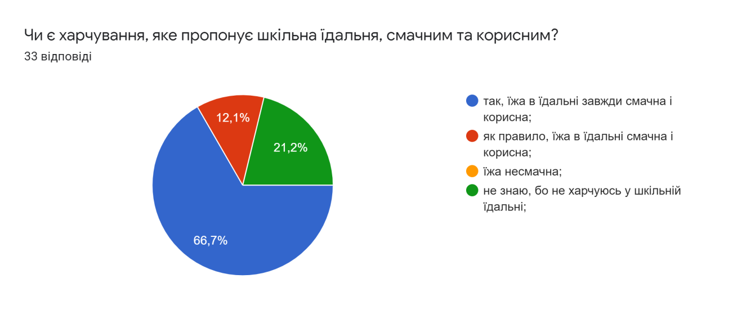

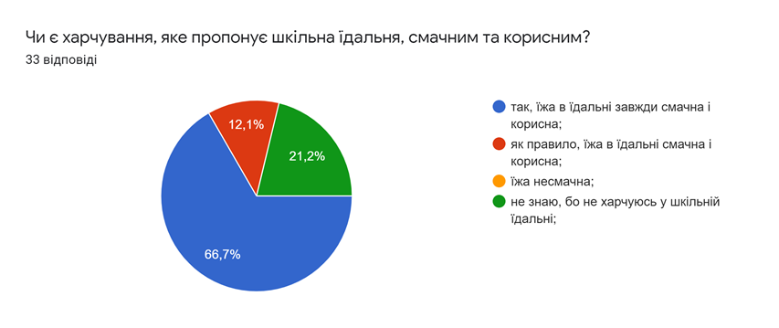

Облаштовані туалетні кімнати для хлопців та дівчат, кабінки відокремлені, для працівників закладу - окремі. Наявні умивальники, вода, мило.

- анкетах для учнів облаштування території навколо школи (3,4), чистоту навчальних кабінетів (3,5), чистоту туалетних кімнат (3,5), чистоту їдальні (3,7), чистоту у спортивній залі (3,61), температурний режим у школі (3,5) оцінили переважно на достатній рівень.

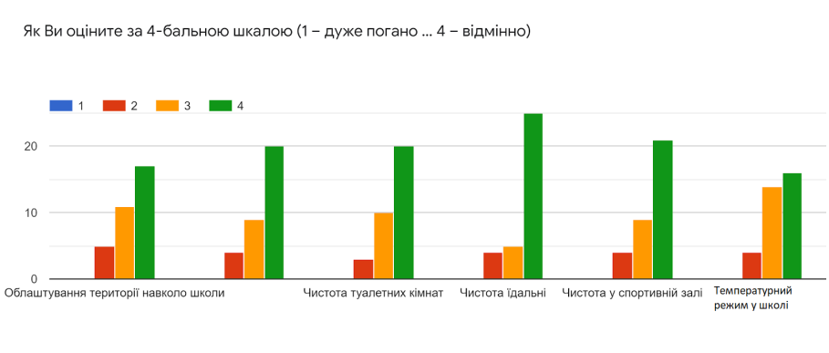
72% батьків оцінили освітнє середовище на високому рівні, 28 % - на достатньому.
Проектна потужність приміщення закладу - 150 учнів, навчається 103 учні. Усі навчальні приміщення (11 кабінетів) використовуються в освітньому процесі. У закладі забезпечується раціональне використання приміщень.

- закладі освіти проводяться інструктажі з охорони праці, безпеки життєдіяльності, пожежної безпеки, правил поведінки в умовах надзвичайних ситуацій. Проведено первинні інструктажі з безпеки життєдіяльності перед початком канікул (під час карантину – дистанційно). Розроблено алгоритм дій педпрацівників у разі нещасного випадку . Педагогічні працівники проводять інструктажі на початку навчальних занять з записом в журналах інструктажів з техніки безпеки. Учасники освітнього процесу дотримуються вимог щодо охорони праці, пожежної безпеки, правил поведінки.

Проведено навчальні евакуації учнів та працівників на подвір’я школи . День ЦЗ був проведений відповідно до плану.

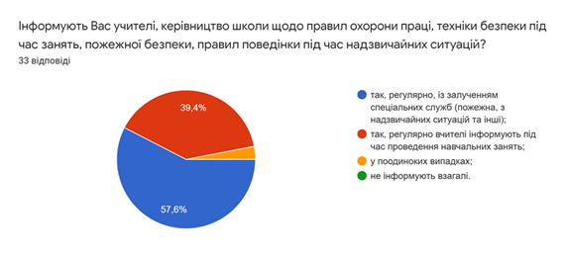
39,4 % учнів підтвердили, що вчителі регулярно інформують про правила техніки безпеки під час проведення навчальних занять, 57,6 % здобувачів освіти зазначили, що отримують інформацію регулярно, із залученням спеціальних служб, 3% - у поодиноких випадках.

Школа має в користуванні 3 комп'ютери та 14 ноутбуків. У школі функціонує комп’ютерний клас на 10 робочих місць: 1 місце – вчителя, 9 – учнів. Школу підключено до глобальної мережі Інтернет.

З 2017 року працює веб-сайт школи за адресою: https:// gutaschool.e-schools.info.

- закладі використовується антивірусне програмне забезпечення, систематично встановлюється обмеження доступу з небажаним змістом.

84,8 % учнів вказали, що заклад інформує про безпечне користування Інтернетом, 12,1 % - заходи проводяться лише під час уроків інформатики, 3 % - заходи не проводились, але правил дотримуються. Батьки на достатньому рівні (2,9) оцінили роботу закладу щодо безпечного використання мережі Інтернет.

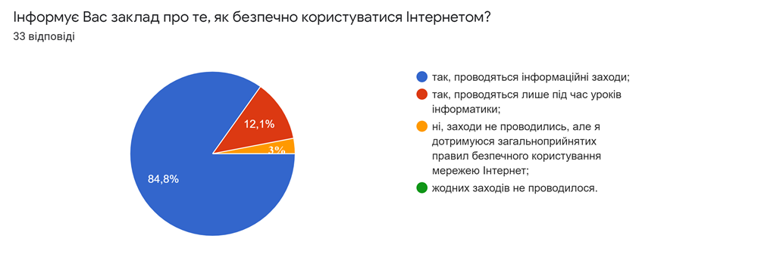
У закладі розроблено та опубліковано на сайті закладу план заходів із запобігання та протидії булінгу. Директор, заступники з навчально-виховної роботи, педагог-організатор та класні керівники пройшли курси «Протидія та попередження булінгу в закладах освіти» на платформі «Prometheus».

Робота шкільної бібліотеки у 2020-2021 навчальному році була спрямована на підвищення інформаційної, освітньої, пізнавальної, виховної, інтелектуальної функції. Крім підручників, бібліотека забезпечує учнів програмною літературою для позакласного читання, а також літературою для тематичних переглядів, рефератів, доповідей.

- бібліотеці систематично поновлюються тематичні художньо - ілюстративні виставки, папки. Традиційно бібліотека проводить екскурсії до бібліотеки для учнів початкової школи, а також бібліотечні уроки «Як користуватися словником», «Правила користування бібліотекою», «Структура книжки». Бібліотека брала участь у традиційних святах серед учнів школи. До Міжнародного дня рідної мови (21 лютого), Дня української мови та писемності (9 листопада) у бібліотеці були проведені тематичні виставки, а також спільно з вчителем рідної мови проведено свято «Кращої, ніж рідна, не буває».

    - бібліотеці постійно діє акція «Подаруй книгу бібліотеці». Систематично ведеться робота щодо оформлення картотек, тематичних папок, документації, пов'язаної з інвентаризацією, списання застарілої і зношеної літератури, одержанням підручників, видачею та збиранням їх у кінці навчального року.

  - бібліотеці є відкритий доступ до художньої, науково – популярної літератури, газет, журналів.

Головні показники роботи бібліотеки:
загальна кількість читачів:

• учні – 103;
• учителі, батьки – 60;
• кількість відвідувань ( за рік) – 1790.

Основний бібліотечний фонд:
електронні видання – 11;

книги, брошури та журнали – 9421;

підручники -1703.

Сантехніка, каналізація, електромережа в задовільному стані. Потребують капітального ремонту-дах, фасад.

33,3 % учнів написали, що їм дуже подобається перебувати у школі, 60,6 % - подобається, 6,1 % - не дуже подобається.
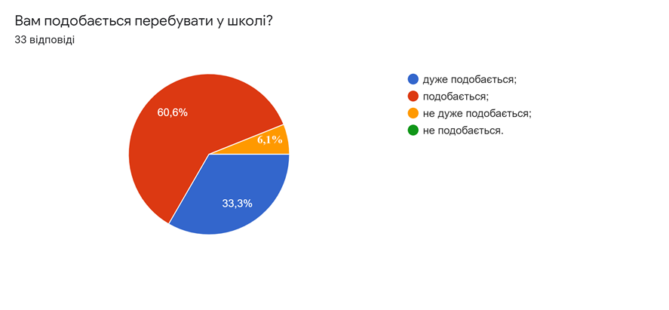
48,5 % учням у школі комфортно, 48,5 % - в цілому комфортно, 3% - не дуже комфортно.

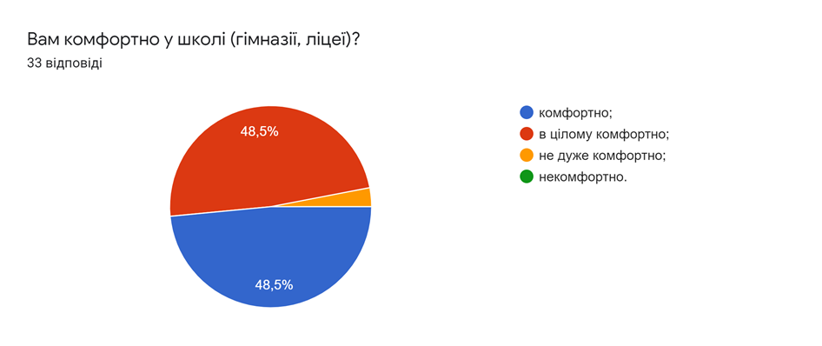

66,7 % учнів почуваються у школі в безпеці, 33,3 % - здебільшого, так.
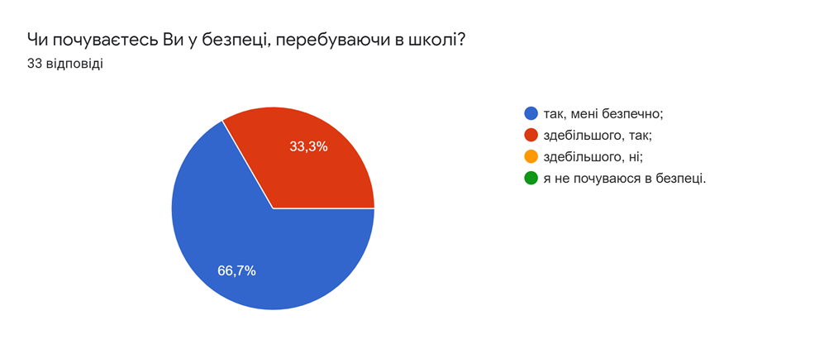

57,9 % вчителів цілком задоволені освітнім середовищем та умовами праці у закладі, 42,1% - переважно задоволені.

63 % батьків в анкетах стверджують, що діти, здебільшого, охоче йдуть до школи, 17 % - йдуть до школи в піднесеному настрої і з радістю, 17 % не проявляють особливих емоцій, 3% - здебільшого неохоче.

Система оцінювання здобувачів освіти

Метою закладу є всебічний розвиток людини як особистості та найвищої цінності суспільства. Така людина має бути здатною сприймати зміни, творити зміни, жити у постійно змінюваному середовищі - нові знання, нові ідеї, нові технології, нове життя.

Протягом 2020-2021 навчального року освітній процес в закладі був спрямований не лише на оволодіння сумою знань, а й на розвиток творчого, самостійного мислення школярів, формування вмінь і навичок самостійного пошуку, аналізу й оцінки інформації, ціннісних ставлень особистості, формування життєвих компетентностей.

- школі оприлюднені критерії, правила та процедури оцінювання здобувачів освіти , розміщені на сайті, в кожному кабінеті, доносяться до учнів в усній формі. Більшість вчителів користуються критеріями оцінювання навчальних досягнень учнів, затвердженими МОНУ, водночас розробляють власні критерії оцінювання, що враховують форму проведення навчального заняття. У закладі впроваджується система формувального оцінювання. В 1 та 2 класах НУШ використовується лише формувальне оцінювання, в 3 - формувально-рівневе та формувально- вербальне.

87,9% здобувачів освіти та 90% їх батьків зазначили, що отримують інформацію про критерії, правила і процедури оцінювання навчальних досягнень.

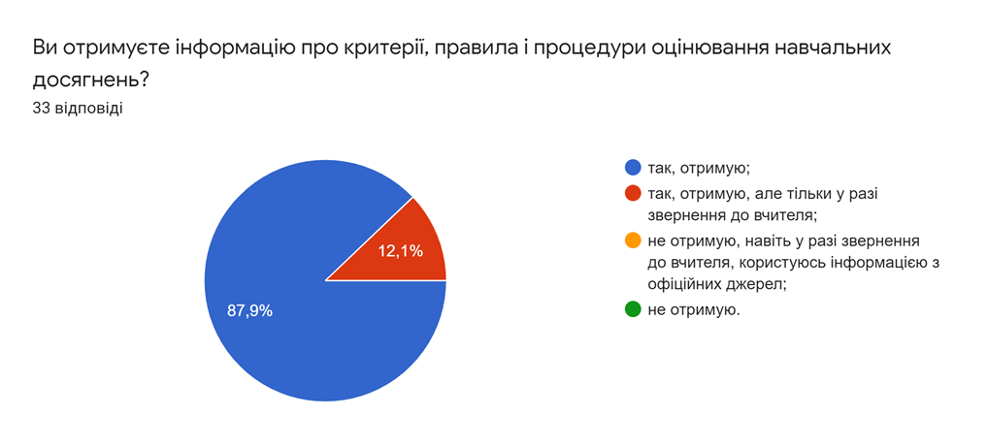

У класах НУШ використовується портфоліо, в якому накопичуються різні види робіт, що засвідчують рух в індивідуальному поступі учнів.

84,9% здобувачів освіти та 90% їх батьків вважають оцінювання результатів навчання справедливим і об’єктивним.

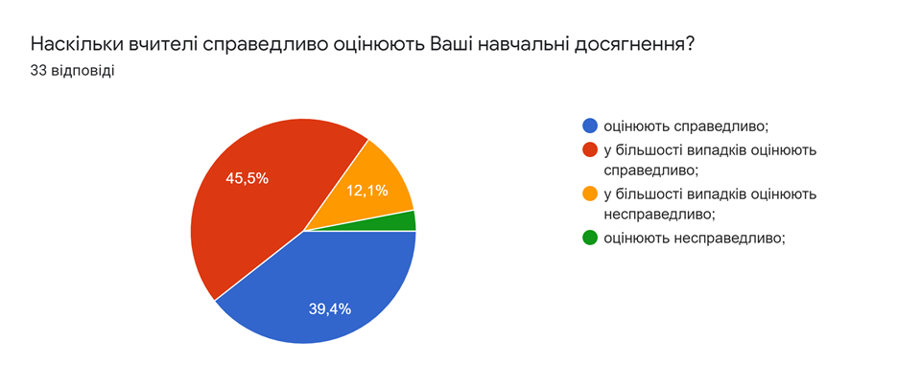

Педагогічні працівники надають здобувачам освіти необхідну допомогу в навчальній діяльності: пояснюють, вислуховують, обговорюють, відповідають на запитання учнів. Переважна більшість учнів в анкетах підтвердили, що вчителі їх підтримують, вірять, надають їм необхідну допомогу в навчальній діяльності.
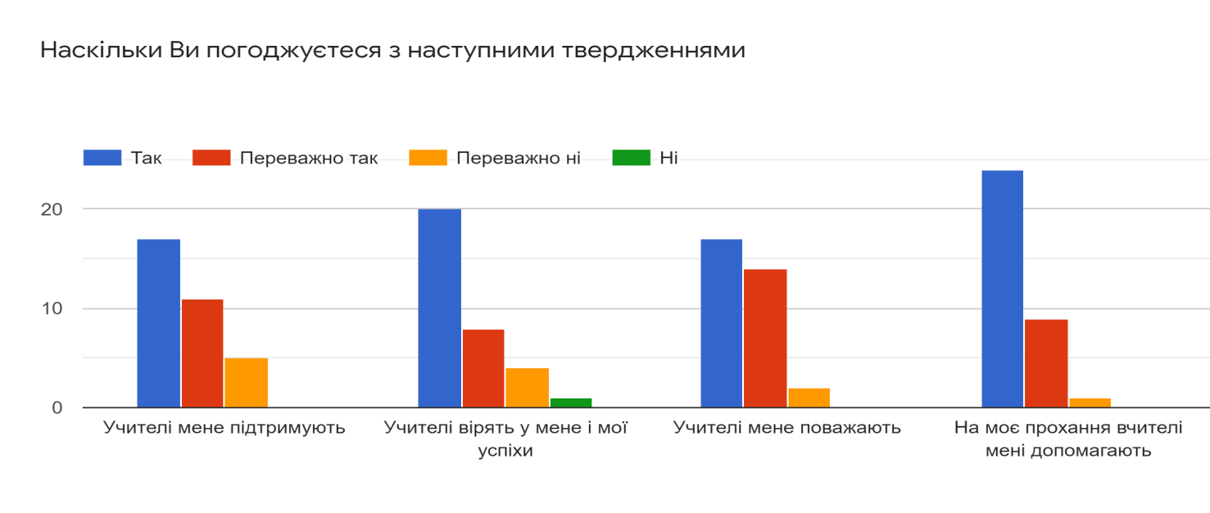

87,9% здобувачів освіти відповідально ставляться до процесу навчання, усвідомлюють його важливість для подальшого життя.

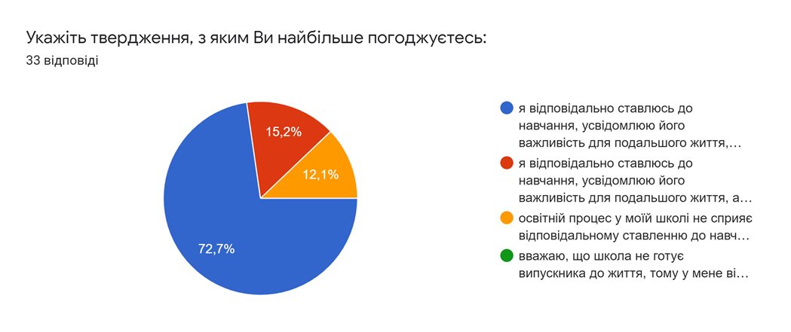
93,9 % вважають, що результат навчання залежить виключно від їх праці та наполегливості. 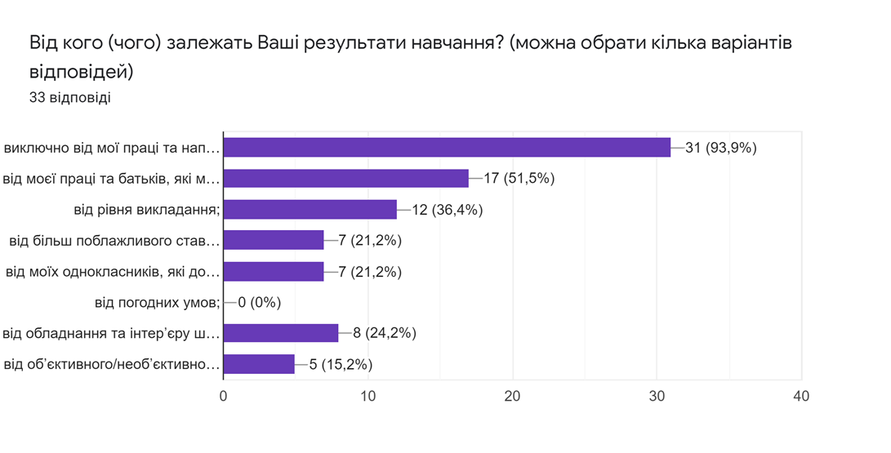

Систематично проводяться моніторинги результатів навчання здобувачів освіти:

- ЗНО;

- Результатів ДПА у початковій, базовій та старшій школі;
- Семестрового та річного оцінювання;
- Результативності участі в олімпіадах та конкурсах.

За підсумками 2020-2021 навчального року із 103 учнів 1-11 класів:
- 25 учнів 1 - 3 класів оцінені вербально та формувально;
- 78 учнів 4-11 класів – здійснено рівневе оцінювання;
- 10 учнів 11 класу – випущені зі школи.

За результатами річного оцінювання 6 (5,8%) учнів нагороджені Похвальними листами «За високі досягнення у навчанні», 1 учениця отримала свідоцтво про здобуття базової середньої освіти з відзнакою.

    - 37 учнів початкової школи 12 учнів 4 класу, з них 3 (25%) учнів закінчили навчальний рік на високому рівні і нагороджені Похвальними листами «За відмінні успіхи в навчанні». На достатньому рівні закінчили навчальний рік 2 (17%) учнів 4 класу.

  - 5-9 класах навчалися 49 учнів. Кількість учнів, що засвоїли навчальні програми на достатньому та високому рівнях – 22(45% ) учні основної школи). 5 ( 10 %) учнів закінчили на високому рівні навчальний рік.
- 10-11 класах навчалися 17 учнів. 6 учнів 10-11 класів на високому та достатньому рівнях закінчили навчальний рік. Це складає 32 % від загальної кількості учнів 10-11 класів. 3 учнів 11 класу (30 % загальної кількості) закінчили навчальний рік на високому рівні.

На виконання плану роботи на 2020-2021 навчальний рік та з метою створення умов для пошуку, підтримки і розвитку інтелектуально і творчо обдарованих дітей в закладі налагоджена система роботи. Важливий аспект роботи з обдарованою молоддю – підготовка учнів до участі у Всеукраїнських олімпіадах з базових дисциплін. Проте через карантин , олімпіади та конкурси були відмінені.

Про результативність систематичної роботи з розвитку обдарувань свідчать показники участі учнів за попередні роки:

№ з/п | Навчальний рік | Кількість призерів
1 | 2019-2020 | 4
2 | 2020-2021 | Не відбувалась через карантин
Одним із важливих об’єктивних показників порівняльного аналізу за результатами моніторингу навчальних досягнень учнів є коефіцієнт кореляції між результатами зовнішніх, або внутрішніх моніторингів, ДПА і підсумковим оцінюванням вчителя з предмету, що дає нам інформацію про об’єктивність системи оцінювання навчальних досягнень учнів.
Протягом року вчителі закладу працювали над формуванням у здобувачів освіти мотивації до навчання, відповідального ставлення до його результатів, критичного мислення, як результат -
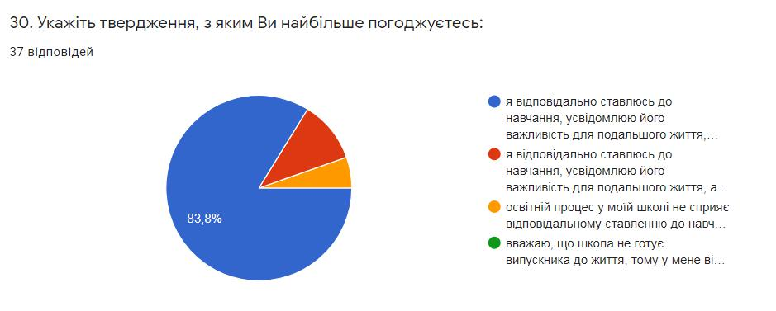

Однак, є потреба в удосконаленні системи оцінювання здобувачів освіти, а саме:
1. Розширення форм оцінювання процесу навчання, особистого зростання учнів, шляхом застосування формувального оцінювання (самооцінювання, взаємооцінювання);

- Організація підготовки педагогів через самоосвіту, проходження навчальних вебінарів, курсів, тренінгів, проведення внутрішньошкільних методичних семінарів із презентацією досвіду педагогів ЗО;

  - Розгляд на засіданні педагогічної ради питання оцінювання навчальних досягнень здобувачів освіти.

Педагогічна діяльність педпрацівників закладу

- 2020-2021 навчальному році в школі працювали 19 вчителів, у тому числі директор, двоє заступників директора з НВР, один педагог – організатор, троє учителів за сумісництвом.

100 % педагогічних працівників мають вищу освіту. Протягом року навчальний заклад був забезпечений кадрами повністю. Станом на 15 червня 2021 року в закладі працюють 16 вчителів.
Із 19 вчителів ( 3 вчителів-сумісників), 16 основних , з них:
- вчителів вищої кваліфікаційної категорії - 7 (44%)
- вчителів першої кваліфікаційної категорії - 3 (19%)
- вчителів другої кваліфікаційної категорії -5 (31%)
- спеціалістів - 1 (6%)

Педагогічний стаж педпрацівників
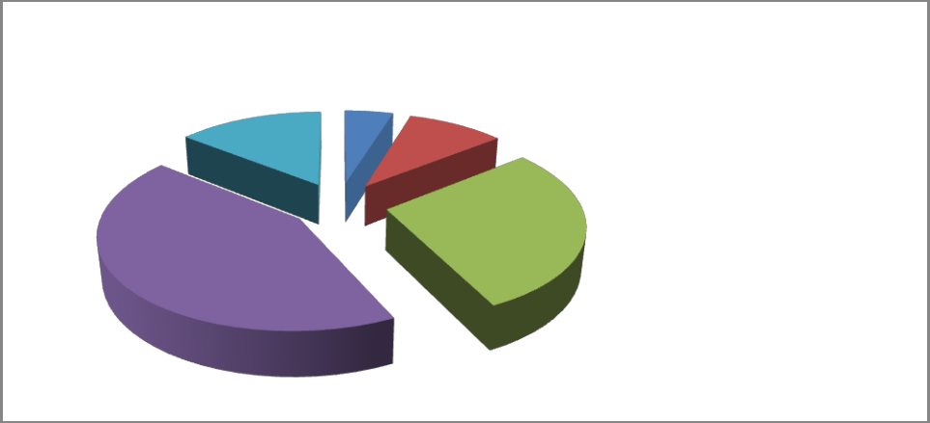

до 3 років

від 3 до 10 років

від 10 до 20 років

понад 20 років

понад 30 років

Всі педпрацівники з метою виконання навчальних планів і програм відповідно до Держстандартів загальної середньої освіти при розробці календарно-тематичного планування користуються рекомендаціями МОНУ, також використовують розробки з фахових видань, інтернет-сайтів та блогів, власний досвід. Календарно-тематичні плани відповідають освітній програмі закладу.

  - ході відвідування навчальних занять спостерігалось формування педагогами в учнів таких ключових компетентностей, як спілкування державною мовою, навчання впродовж життя, математична грамотність, компетентності у галузях природничих наук, культурна компетентність та інші. В учнів формується декілька ключових компетентностей в межах одного заняття. Спостереження за навчальними заняттями показало, що вчителі розвивають наскрізні уміння учнів, сприяють формуванню суспільних цінностей. Зміст навчальних занять спрямований на формування загальнолюдських цінностей. У першу чергу це стосується розвитку навичок співпраці та культури командної роботи. Частина учителів досить успішно розвивають в учнів соціальну емпатію та толерантність. Серед наскрізних умінь найбільша увага приділяється екологічній безпеці.

- метою підвищення рівня фахової підготовки педпрацівників, на засіданні педради (протокол від 25.02.2021 № 9) затверджено План підвищення кваліфікації педагогічних працівників Гутянської загальноосвітньої школи І-ІІІ ступенів на 2021 рік.

100% педпрацівників закладу пройшли курсову перепідготовку в РОІППО. Вчителі початкових класів пройшли навчання з організації освітнього процесу в НУШ та отримали Сертифікати професійного зростання. Педагогічні працівники поінформовані про сучасні форми та методи професійного самовдосконалення та використовують онлайн-платформи «Prometheus», «EdEra», проєкти «Всеосвіта» та «На Урок» для професійного росту.
Педагогічні працівники закладу успішно завершили онлайн-курси на «EdEra»: «Ефективні комунікації для освітніх управлінців» (В. Марчук, Л. Генова, Н. Климець), «Академічна доброчесність» (В. Марчук, Л. Генова, Н. Климець, Л. Велесик, Н. Бородавка, Т. Герман, О. Гошовська, Т. Тарковська), «Домедична допомога» (Я. Корева, Л. Велесик, Н. Григорчук, Т. Герман, В. Теплюк), «Права людини в освітньому процесі» (Л. Велесик, Н. Григорчук, Т. Герман), «Недискримінаційний підхід у навчанні» (Л. Велесик, Н. Бородавка, Н. Климець), «Робота вчителів початкових класів з дітьми з особливими освітніми потребами» (усі педпрацівники).
А також на платформі «Prometheus» закінчили курси «Протидія та попередження булінгу в закладах освіти» (В. Марчук, Л. Генова, Т. Герман, О. Гошовська, Н. Климець, Я. Корева, І. Міщук, Т.Тарковська), «Критичне мислення для освітян» (В. Марчук, Л. Генова, Л. Велесик, Н. Григорчук, Н. Климець), «Впровадження інновацій в школах» (Н. Бородавка), «Медіаграмотність для освітян»( В. Марчук, О. Гошовська, Н. Климець), «Коронавірусна інфекція: факти проти паніки» ( Н. Климець, Т. Герман ).
51,5% здобувачів освіти вважають, що їх думка має значення в освітньому процесі, 48,5% учнів – вислуховується і враховується вчителями окремих предметів.

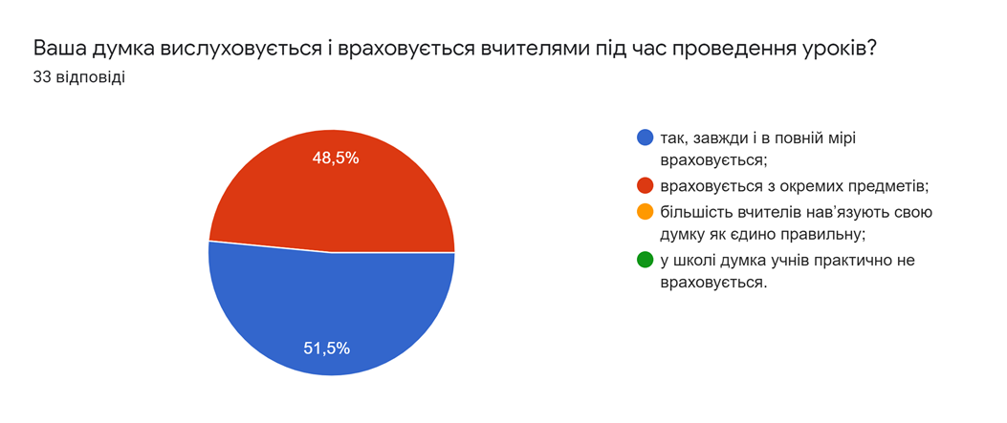
Педагоги заохочують здобувачів освіти до висловлення власної думки, допомагають більш точно сформулювати їхні відповіді, навчають критично мислити, творчо підходити до вирішення будь-якого питання; однак на частині навчальних занять переважало монологічне мовлення педагогів над діалогічним мовленням педагога з учнями, лише третина учителів розвивають в учнів навички співпраці та культуру командної роботи.
57 % батьків зазначили, що педагоги завжди забезпечують зворотній зв'язок, 33% - переважно так.
100 % вчителів вважають, що у закладі створено всі умови для співпраці. Відповідно до річного плану проводилися засідання методичних об’єднань , надання методичної підтримки колегам. Вчителі, що атестуються, проводили показові уроки. Перед початком впровадження технології дистанційного навчання вчителем інформатики О. Гошовською було проведено майстер-клас зі створення Google-форм та роботи на інтернет-платформах .

Педагогічні працівники дотримуються принципів академічної доброчесності. Для підвищення кваліфікації педагогічні працівники пройшли онлайн-курси «Академічна доброчесність».

Учителі проводять бесіди з учнями про важливість дотримання академічної доброчесності, на уроках дають такі завдання, які унеможливлюють списування, знайомлять здобувачів освіти з основами авторського права, використовують методичні розробки для формування основ академічної доброчесності.
70,3 % учнів підтвердили, що бесіди проводяться регулярно, 27 % відповіли, що бесіди проводяться, але нерегулярно.

Роботу педагогічного колективу школи було спрямовано на реалізацію науково-методичної проблемної теми «Формування конкурентоспроможної особистості засобами інноваційних технологій».

Оскільки уся методична робота в школі планувалась і планується на діагностичній основі, що дає змогу вже на початку навчального року ознайомитися з рівнем методичної кваліфікації кожного вчителя, відстежити динаміку самовдосконалення, самовизначення професійного зростання вчителя, то шляхом діагностування ми змоделювали структуру, зміст і форми методичної роботи в школі на навчальний рік і на майбутнє.

Згідно алгоритму реалізації проблемної теми закладу, діяльність педпрацівників передбачає чотири етапи її здійснення:

2020-2021 навчальний рік був четвертим етапом реалізації проблемної теми і передбачав:
- фестиваль педагогічних ідей та знахідок (МО вчителів-предметників)
- ринок методичних ідей «Формування життєвих цінностей учнів у початковій школі (МО вчителів початкових класів);
- моніторингові дослідження.

На даному етапі здійснювались такі основні провідні напрямки науково-методичної роботи:

- підвищення професійної компетентності педагога, необхідної для забезпечення якості освітнього процесу;

- удосконалення програмно–методичного супроводу реалізації навчальних програм;

- модернізація методичної роботи (cпрямованість на реалізацію нормативних, законодавчих, правових документів, що регламентують діяльність школи);

- науково-методичне сприяння інноваційному розвитку навчального процесу.

Система методичної роботи закладу була спрямована на формування професійно-педагогічної культури педагогів, поширення знань, прогнозування нових педагогічних ідей.
Педпрацівники в анкетах погодилися з твердженням «Педагогічна рада функціонує системно і ефективно, розглядаються актуальні питання діяльності закладу, рішення приймаються колегіально і демократично».

Управлінські процеси закладу освіти

Управління закладу здійснюють:
- засновник,
- керівник закладу освіти,
- педагогічна рада.

Педагогічна рада є основним постійно діючим колегіальним органом управління закладу. Рішення педагогічної ради вводяться в дію наказами керівника закладу. Цьогоріч проведено засідання педагогічних рад з наступних питань:

1.Про впровадження внутрішкільної системи оцінювання якості освіти.

2.Про соціалізацію учнівської молоді в сучасному освітньому просторі.
3.Про схвалення Положення про академічну доброчесність.
4.Про затвердження плану підвищення кваліфікації педагогічних працівників.

5.Про закінчення навчального року та проведення державної підсумкової атестації в випускних класах.

6.Про вибір підручників.
7.Про впровадження дистанційного навчання.
8.Про випуск учнів 9 кл. , про перевід учнів 1-10 кл та нагородження Похвальними листами.
9.Про схвалення Стратегії розвитку.
10.Про впровадження вивчення польської мови як другої іноземної мови.

  - закладі схвалено Стратегію розвитку Гутянського ліцею (протокол засідання педради від 31.08.2021 № 01). До розроблення Стратегії залучено педагогічний колектив, учнів, батьків, засновника. При складанні Стратегії було проведено SWOT-аналіз сильних та слабких сторін діяльності закладу, можливостей та загроз.

SWOT

В закладі створено робочу групу з розробки річного плану, яка проаналізувала виконання річного плану та відкоригувала його Під час аналізу було визначено причини невиконання певних заходів, результати аналізу враховано під час складання плану на наступний рік.

У закладі розроблено та затверджено Положення про внутрішню систему забезпечення якості освітньої діяльності та якості освіти Гутянського ліцею (протокол засідання педагогічної ради від 28.12.2020 № 04).
Протягом січня-червня 2020 року (наказ від 09.01.2020 № 1-о «Про здійснення самооцінювання освітньої діяльності») проведено комплексне самооцінювання якості освітньої діяльності. За результатами самооцінювання здійснено самоаналіз, підготовлено висновки, складено річний звіт про діяльність закладу, визначено шляхи вдосконалення освітньої діяльності.

- закладі проводиться визначення потреб учасників освітнього процесу, на основі якого керівництво спрямовує запити до засновника про фінансування для створення належних умов діяльності закладу.

Учасники освітнього процесу мають можливість впливати на прийняття управлінських рішень. Так, 80 % батьків завжди вдається поспілкуватися з керівництвом закладу освіти і досягти взаєморозуміння, 20 % - переважно так. 82,5% батьків зазначили, що школа завжди враховує думку батьків під час прийняття управлінських рішень, 17, 5% - частково враховує.

78,4 % учнів зазначили, що керівництво закладу освіти доступне та відкрите для спілкування, 21,6 % - переважно так. 48,6 % учнів вказали, що брали участь у вирішенні питань оформлення та дизайну навчальних кабінетів та інших приміщень, організації дозвілля, 22,9 % здобувачів освіти обирали тематику гуртків, 11,4 % визначали курси за вибором і факультативи, 8,6 % учнів брали участь у обговоренні режиму роботи школи.

Особлива увага звертається на підтримку співпраці між педпрацівниками, які професійно, конструктивно та толерантно спілкуються і взаємодіють з колегами заради досягнення кращих результатів освітнього процесу. При проведенні анкет з твердженням «Керівництво та педпрацівники співпрацюють і забезпечують зворотній зв’язок щодо їхньої праці» погодились 17 вчителів, відповіли «переважно так» - 1 вчитель, «переважно ні» - 1 вчитель; твердження «Розбіжності, які виникли між педагогічними працівниками та керівництвом школи, вирішуються конструктивно»: «так» -13 вчителів, «переважно так» - 6 вчителів.

З педагогічними працівниками щотижня проводяться наради, на яких відбувається обговорення різних питань. З твердженням «Керівництво відкрите для спілкування» погодились 17 педпрацівників, відповіли «переважно так» - 2 педпрацівники.

86,5 % учнів підтвердили, що їх звернення приймаються і розглядаються керівництвом закладу, 13,5 % - звернення приймаються, однак лише деякі з них розглядаються.

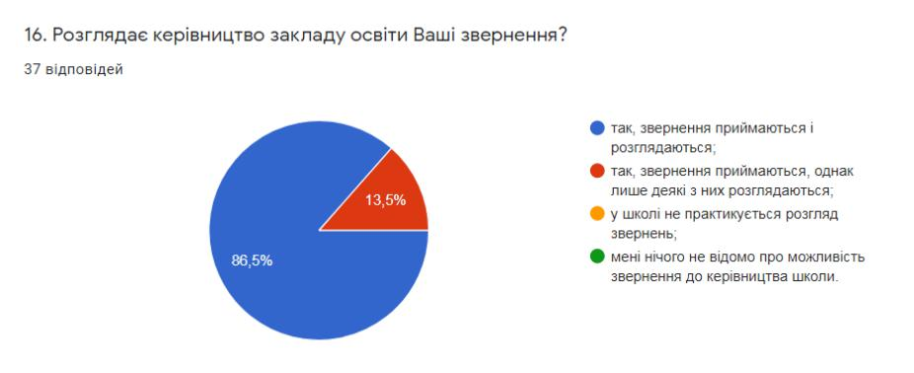

Для інформування про діяльність у закладі наявні сайт, сторінка у соцмережі Facebook, групи класів та педпрацівників у Viber, інформаційний стенд. Структура та зміст інформації на сайті в цілому відповідають вимогам ст. 30 Закону України «Про освіту». Станом на 1 червня на сайті не було оприлюднено інформації про матеріально-технічне забезпечення закладу, результатів моніторингу якості освіти, умов доступності закладу для навчання осіб з особливими потребами, інформації про перелік товарів, робіт і послуг, отриманих як благодійна допомога, із зазначенням їх вартості. Станом на 1 липня інформацію на сайті оновлено. В закладі розроблені та оприлюднені на інформаційному стенді та на сайті правила поведінки. Крім вищевказаних ресурсів, важливу роль відіграє комунікація між учасниками освітнього процесу – індивідуальні бесіди, батьківські збори.

92,5 % батьків здобувачів освіти отримують інформацію про діяльність закладу під час батьківських зборів, 85 % - від класного керівника, 35 % - із спільнот в соціальних мережах, 22,5 % - із сайту. Доцільно підвищити роль інформаційної важливості сайту шляхом наповнюваності актуальною інформацією та налагодження зворотнього зв’язку з батьками.

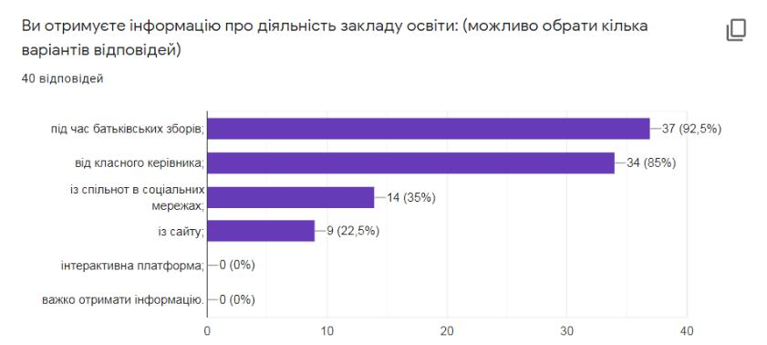
Штатний розпис закладу забезпечує виконання освітньої програми. Майже всі предмети викладаються педагогічними працівниками, які мають відповідний фах. Вчителі які викладають основи здоров’я, інформатику, трудове навчання, пройшли курси підвищення кваліфікації.

Для стимулювання постійного професійного розвитку використовується атестація як форма офіційного підтвердження кваліфікаційного рівня педагогічного працівника. Результати атестації в 2020-2021 навчальному році: двом вчителям присвоєно кваліфікаційну категорію «спеціаліст вищої кваліфікаційної категорії» (Л.Генова, Т.Тарковська ), двом вчителям встановлено кваліфікаційну категорію «спеціаліст першої кваліфікаційної категорії» (В. Теплюк) та кваліфікаційну категорію «спеціаліст ІІ категорії» (Т. Герман ). Члени атестаційної комісії зробили узагальнений висновок про педагогічну та методичну діяльність кожного вчителя, вчителі вищої категорії пройшли атестацію атестаційною комісією ІІ рівня.

88,9 % педпрацівників вважають, що у закладі створені умови для постійного підвищення кваліфікації, атестації, 11,1 % - переважно так.

63,2 % вчителів зазначили, що їх професійному розвитку перешкоджає недостатня матеріально-технічна база, 15,8 % - відсутність матеріального заохочення з боку керівництва.

Права і обов’язки учасників освітнього процесу сформульовані у Статуті закладу, освітній програмі та правилах поведінки. 81,5% учнів та 97,5% батьків вважають, що їхні права в закладі освіти не порушуються, 18, 5 % учнів відповіли, що переважно не порушуються. 2,5% батьків відповіли, що їх права інколи порушуються, але вирішуються.

Педпрацівники вважають, що їх права дотримуються у закладі (16 – так, 2 – переважно так).

Педагогічні працівники погодилися з твердженням «Керівництво враховує пропозиції, надані педагогічними працівниками щодо підвищення якості освітнього процесу» (так – 13, переважно так – 6).
70 % батьків задоволені організацією освітнього процесу в школі, 30% - переважно задоволені.
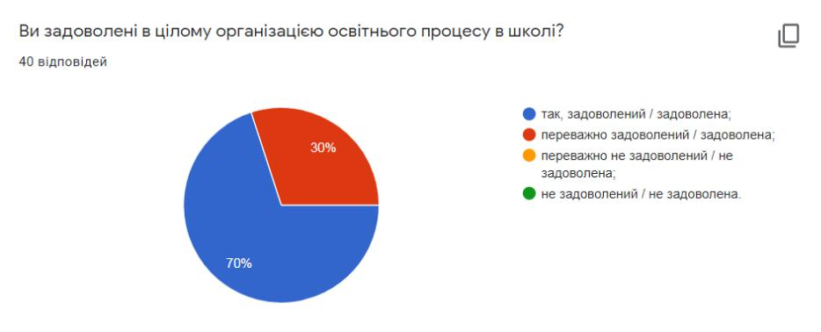

В основу режиму роботи закладу та розкладу уроків покладено принцип дитиноцентризму. Розклад занять відповідає вимогам виконання освітньої програми закладу. При складанні розкладу враховується співвідношення навчального навантаження учнів протягом тижня, врахування динаміки розумової працездатності, оптимальне використання робочого часу педпрацівників.

44,4% учнів задовольняє розклад занять, 55,6% - переважно задовольняє. З них 13,3 % вважають, що уроків у розкладі забагато, 6,7% - потрібно більше часу на обідню перерву, 13,3% - розміщення уроків в розкладі не зручне.
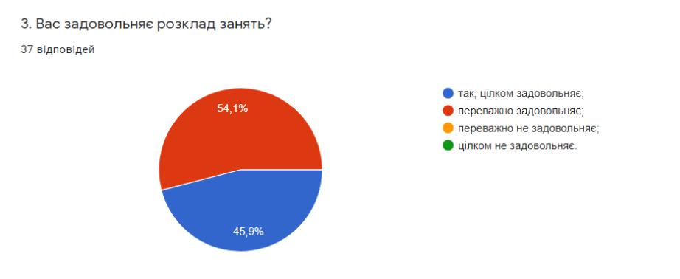

У закладі розроблено Положення про академічну доброчесність. Цьому передувала підготовча робота з обговорення принципів та норм академічної доброчесності, було проведено конференцію партнерів на тему: "Запровадження принципів академічної доброчесності в закладі" за участю представників учнівського самоврядування, батьків, вчителів.

На засіданні педагогічної ради (протокол від 23.12.2019 р. № 02) схвалено Положення про академічну доброчесність.

Для формування та дотримання академічної доброчесності вчителі пояснюють учням її важливість, добирають завдання, на які немає готових відповідей в інтернеті, контролюють самостійність написання різних видів робіт, зокрема забороняють використання мобільних телефонів, ознайомлюють з основами авторського права. Для підвищення кваліфікації педагогічні працівники пройшли онлайн-курси «Академічна доброчесність». Бесіди про важливість дотримання академічної доброчесності проводять не лише з учнями, а й з їх батьками.
70,3 % здобувачів освіти підтвердили, що бесіди про важливість дотримання академічної доброчесності проводяться регулярно, 27 % - бесіди не регулярні, 2,7 % вважають, що така бесіда була лише на початку року, 2,7 % учнів – не розуміють, про що йдеться.

3,7% учнів вказали, що їх практично не інформують про негативне ставлення до корупції, решта поінформовані, найбільше (51,9%) – через позаурочні заходи.

Наскрізний процес виховання

У 2020-2021 н.р. виховна діяльність школи була спрямована на реалізацію Законів України “Про освіту” від 05.09.2017р., “Про загальну середню освіту”, державних національних програм: «Основні орієнтири виховання учнів 1-11 класів загальноосвітніх навчальних закладів України» (наказ № 1243 від 31.10.2011 р.), «Програми національного виховання учнівської молоді на 2008-2020рр.»,концепції НУШ: у поступі до цінностей та здійснювалася згідно річного плану роботи школи. Виховний процес є невід’ємною складовою освітнього процесу у закладі і ґрунтується на загальнолюдських цінностях, культурних цінностях українського народу, цінностях громадянського (вільного демократичного) суспільства, принципах верховенства права, дотримання прав і свобод людини і громадянина, принципах, визначених Законом України "Про освіту", та спрямовуватися на формування:
  - відповідальних та чесних громадян, які здатні до свідомого суспільного вибору та спрямування своєї діяльності на користь іншим людям і суспільству;
  - поваги до гідності, прав, свобод, законних інтересів людини і громадянина; нетерпимості до приниження честі та гідності людини, фізичного або психологічного насильства, а також до дискримінації за будь-якою ознакою;
  - патріотизму, поваги до державної мови та державних символів України, поваги та дбайливого ставлення до національних, історичних, культурних цінностей, нематеріальної культурної спадщини Українського народу, усвідомленого обов’язку захищати у разі потреби суверенітет і територіальну цілісність України;
  - усвідомленої потреби в дотриманні Конституції та законів України, нетерпимості до їх порушення, проявів корупції та порушень академічної доброчесності;
  - громадянської культури та культури демократії;
  - культури та навичок здорового способу життя, екологічної культури і дбайливого ставлення до довкілля;
  - прагнення до утвердження довіри, взаєморозуміння, миру, злагоди між усіма народами, етнічними, національними, релігійними групами;
  - почуттів доброти, милосердя, толерантності, турботи, справедливості, шанобливого ставлення до сім’ї, відповідальності за свої дії;
  - культури свободи та самодисципліни, відповідальності за своє життя, сміливості та реалізації творчого потенціалу як невід’ємних складників становлення особистості.
В основу виховної діяльності покладено принцип гуманізму демократизму, поєднання загальнолюдського і національного взаємозв’язку, розумового, морального, фізичного і естетичного виховання, науковості, диференціації, індивідуалізації змісту і форм освіти, розвиваючого характеру навчання.
Виховна робота була направлена на створення сприятливих, безпечних умов для всебічного розвитку дітей, формування демократичного світогляду, ціннісних орієнтирів, засвоєння морально - етичних норм, сприйняття власної індивідуальності, впевненості в собі, на усвідомленому виборі здорового способу життя, на осмислення самовизначення у виборі професії, на пропаганду духовних надбань українського народу, на виховання любові до рідної землі, мови, на формування правової культури, негативного ставлення до протиправних діянь, розвиток учнівського самоврядування, співпрацю з батьками, з закладами охорони здоров’я та громадськими організаціями
Виховна робота школи була орієнтована на створення умов для розвитку духовності зростаючої особистості на основі загальнолюдських і національних цінностей, надання допомоги в життєвому самовизначенні, громадянській і професійній компетентності та цілісній самореалізації. Роботу було побудовано за ціннісними ставленнями та тижнями. Це дозволило зосередити сили учасників виховного процесу на спільній темі і організувати роботу цілеспрямовано.
Пріоритетним напрямком виховної роботи з учнями було національно -патріотичне виховання.
Структурним підрозділом координації виховної діяльності в закладі є методичне об’єднання класних керівників, до складу якого входить 7 класних керівників 5-11 класів. Керівник методичного об’єднання класних керівників – Гошовська О.М.
У 2020/2021 навчальному році методичне об’єднання класних керівників працювало над методичною темою «Формування в учнів національно-патріотичних почуттів, любові до свого народу, рідної мови, традицій народних ремесел на основі виховання ціннісного ставлення до держави та суспільства».
Основними завданнями (за результатами діагностування класних керівників та експертної оцінки вихованості учнів школи за 2019/2020 н. р.) методичне об’єднання класних керівників 1-11 класів у 2020/2021 н. р. визначило:
- підвищення теоретичного, науково – методичного рівня підготовки класних керівників із питань психології та педагогіки;
- забезпечення виконання єдиних принципових підходів до виховання й соціалізації учнів;
- озброєння класних керівників сучасними виховними технологіями та знанням сучасних форм і методів роботи;
- вивчення, узагальнення та використання прогресивного педагогічного досвіду роботи класних керівників;
- координування планування організації та педагогічного аналізу виховних заходів класних колективів;
- сприяння становленню й розвитку системи виховної роботи класних керівників.
Протягом року було проведено 3 тематичних засідання, на яких розглядались ключові питання:
- Особливості організації виховної роботи в умовах пандемії;
- Використання сучасних інноваційних технологій виховання у роботі класного керівника;
- Гендерне виховання — нагальна потреба сучасної освітньої системи
Для ефективності роботи м/о класних керівників 5-11 класів впроваджувалися різноманітних форм професійної взаємодії класних керівників, вони вивчали та застосовували новітні технології виховання учнівської молоді.
Задля того, щоб визначити рівень сформованості компетентностей в учнів 2-11класів, було проведено анкети з діагностування системи компетентностей особистості. Педагогічний колектив намагався створити в закладі всі умови для розвитку особистості учня в позаурочний час, забезпечити особистісно- орієнтований підхід у вихованні, створити єдиний виховний простір.
Головним органом учнівського самоврядування є Рада лідерів. Основне призначення учнівського самоврядування - задовільнити індивідуальні потреби учнів, спрямовані, перш за все на захист їх громадянських прав та інтересів. Участь у вирішенні нагальних проблем школи сприяє формуванню більш чіткої і усвідомленої громадянської позиції та ціннісного ставлення до себе та інших, дозволяє підвищити соціальну компетенцію, розвиває соціальні навички поведінки і установки на самостійне прийняття рішень у проблемних ситуаціях. Учнівське самоврядування відкриває для багатьох школярів можливості проявити свої особистісні здібності, знайти цікаву справу, організувати його виконання, приймаючи на себе персональну відповідальність за його виконання.
Отже, робота учнівського самоврядування є дієвою, однак потребує удосконалення:
- надання учням більшої самостійності в організації колективної діяльності;
- співпраця учнів із дорослими (адміністрацією школи, класними керівниками та вчителями-предметниками).
Для досягнення належних результатів необхідно підібрати творчу команду, в якій будуть всі діти мати свою спеціалізацію: хтось лідерські здібності, а хтось виконавські. Така робота передбачає залучення до певних доручень дітей, схильних до правопорушень, замкнених та закомплексованих хлопців та дівчат.
Проведення колективних творчих справ упродовж року було спрямовано на організацію діяльності дитячого колективу, за якого діти та дорослі як товариші в спільній справі піклуються про поліпшення, зміну навколишнього життя та самих себе; планують, організовують і аналізують свою діяльність усі разом через накопичення, осмислення 30 вибір думок, припущень, ідей кожного, формуючи стосунки дружби, поваги, взаєморозуміння й турботи. На високому рівні було проведено такі заходи:
1кл. - Свято Букваря у початковій школі «Прощавай букварику
(кл. кер. Тарковська Т. М.);
2 клас - квест «Казкові принцеси» (кл. кер. Романцева Г.І.);
3 клас — вікторина до дня рідної мови «Ми знаємо українську мову»
( кл. кер. Велесик Л.М.);
4 клас - свято прощання з початковою школою (кл. кер. Банацька А.Г.);
5 клас – операція -сюрприз «Таємний Санта» (Банацька А.Г.) ;
6 клас – флешмоб «Моя сорочка вишиванка» (кл. кер. Бородавка Н.В.);
7 клас – урок-пам’ять «Герої Майдану» (кл. кер. Н.Григорчук),
8 клас – урок — реквієм «Не стече сльозою горе людське»
(кл. кер. Гошовська О.М.);
9 клас — квест «Що я знаю про Шевченка» (кл. кер. Міщук І.В.);
10 клас – година спілкування до Дня Гідності та Свободи «Україна — територія гідності та свободи» (кл.кер. Корева Я.А.);
11 клас - до Дня вчителя «Вчительська доля мудрістю вкрита!»
(кл. кер. Герман Т.Й.).
У закладі працює Рада з профілактики правопорушень. Згідно з річним планом проведено тиждень правових знань у грудні 2020 року, проведення наради при директорові, проведено батьківські збори, де було обговорено відвідування навчальних занять, поведінку та навчання. На засіданні МО класних керівників було неодноразово надано методичну допомогу вчителям 9-11 класів із планування роботи з підлітками, що потребують особливої уваги. Систематично проводились виховні години та години спілкування з дітьми та батьками на правову тематику
Завданнями сучасного виховання є: гуманізм, дитиноцентризм, патріотизм, повага, рівність, діалогічність, соціально-педагогічна солідарність.
У закладі розроблені, затверджені та поширені на сайті школи загальні правила поведінки здобувачів освіти, ПОЛОЖЕННЯ про академічну доброчесність учасників освітнього процесу, план заходів протидії булінгу.
Впродовж року організовано роботу МО класних керівників, засідання якого були ефективними в опануванні теоретичного матеріалу компетентнісної зорієнтованості змісту виховання (керівник м/о Герман Т. Й)
На загальношкільних та класних батьківських зборах розглядалися питання стосунків у сім’ї, попередження насильства, жорстокості в сім’ї та в дитячому колективі, булінг: причини, наслідки та шляхи запобігання, співпраця школи та сім’ї у вихованні дитини, шкідливі звички, співпраця батьків та колективу школи у профілактиці їх серед учнівської молоді, співпраця сім’ї і школи в реалізації заходів національно-патріотичного виховання.
З метою визначення готовності дитини до школи, було проведено діагностування першокласників.
Основні завдання адаптаційного періоду першокласників:
  - створення у дитини уявлення про школу як місце, де вона буде прийнятою і сприйнята такою, як вона є з усіма своїми почуттями, думками, знаннями, проблемами, великими і малими подіями в особистому житті;
  - навчити учня задавати питання;
  - ввести поняття оцінка, самооцінка, різні їх критерії.
У зв’язку з епідемічною ситуацією в державі, частину запланованих виховних заходів не вдалося провести.
Отже, виховна робота носила системний характер і забезпечувала виховання молодого покоління, здатного задовольнити вимоги сучасного суспільства. Головним завданням виховної роботи залишається свідоме дотримання учнями встановлених правил, вимог, норм, прийнятих у суспільстві, виховання такту, чемності, громадянської відповідальності, самодисципліни та організованості.

Завдання на 2021-2022 навчальний рік

- Формування в учнів компетентностей, визначених Законом України "Про освіту" та державними стандартами.

- Дотримання принципу педагогіки партнерства, що грунтується на співпраці учня, учител і батьків та принципу дитиноцентризму (орієнтація на потреби учня).

- Формування ціннісного ставлення і судження у школярів, вміння вибудовувати доброзичливі й толерантні стосунки із учасниками освітнього процесу.

4. Підвищувати загальний рівень правової свідомості здобувачів освіти, рівень обізнаності з проблем порушення прав людини, навчити моделям безпечної поведінки, виховувати повагу до прав та основних свобод людини, толерантне ставлення до потерпілих від насильства.

- Формування правової культури учнів, виявлення та усунення причин і умов, які сприяють учиненню дітьми злочинів, подоланню девіантної поведінки.

- Моделювання наскрізного виховного процесу, спрямованого на формування системи цінностей школярів, готовності їх до соціалізації.

- Формування навичок та засад здорового та безпечного способу життя.

- Формування в здобувачів освіти соціальної активності, виховання національно свідомої особистості здатної успішно діяти у швидкозмінному світі, формування навичок здорового способу життя.

- Використання нових форм, методів виховної роботи для протидії насильства та академічної недоброчесності.

- Виховання громадянської свідомості через учнівське самоврядування, формування активної життєвої позиції.

- Оновлення формату спілкування з батьками, зміцнення зв’язків сім’ї та школи у вихованні здобувачів освіти.

- Спрямування діяльності педагогічного колективу закладу на реалізацію V етапу загальношкільної методичної теми «Формування конкурентоспроможної особистості засобами інноваційних технологій». Мотивація членів педагогічного колективу до вироблення власного бачення на обрання нової методичної проблеми.
- Створення позитивного іміджу закладу.

15. Вивчення нормативних документів про освіту; оволодіння методичними і теоретичними основами відповідної області науки (за фахом), сучасними досягненнями психолого-педагогічної науки; методикою викладання предметів; підвищення рівня управлінської діяльності, загальної культури.

16.Створення умов для методичного вдосконалення педагогічних працівників.

17.Формування «відкритої школи», яка готова розбудовувати свій освітній потенціал у співпраці з батьками та громадою.

18.Організація інклюзивного навчання дітей з ООП (за потребою).

19. Створення оптимальних санітарно-гігієнічних умов для навчання та виховання учнів.
20.Удосконалення навчально-матеріальної бази школи, впровадження сучасних інформаційно-комунікаційних технологій.

21.Збереження мережі класів та контингенту учнів школи.

22.Забезпечення якісної роботи методичної ради, методичних об’єднань школи.

23.Впровадження в практику роботи школи сучасних освітніх технологій, передового педагогічного досвіду вчителів школи, ОТГ, держави.

24.Проведення системного, цілеспрямованого моніторингу усіх напрямків освітнього процесу школи.

25.Підвищення особистої відповідальності кожного члена педагогічного колективу за якість та результативність роботи.

26.Продовження інформатизації освітнього процесу. Забезпечення якісного та своєчасного наповнення необхідною інформацією системи ДІСО та сайту школи.

27.Виконання плану проходження вчителями школи курсів підвищення кваліфікації на 2022 рік.

28.Проведення атестації вчителів у відповідності до Типового положення про атестацію педагогічних працівників, затвердженого наказом МОН України від 06.10.2010 №930 зі змінами.

29.Створення необхідних умов для активної роботи з обдарованими учнями шляхом залучання їх до участі в інтелектуальних конкурсах, предметних олімпіадах різних рівнів, змаганнях, роботі МАН тощо.

30.Забезпечення соціального захисту учнів та працівників школи.

31.Підвищення ефективності роботи з попередження дитячого травматизму під час освітнього процесу і поза межами школи.

32.Забезпечення якісної підготовки випускників школи до складання зовнішнього незалежного оцінювання.

33.Пошук та розробка ефективних методів навчання і виховання учнів, управління освітнім процесом та професійним розвитком педагогів.

34.Підвищення педагогічної майстерності вчителів через оптимальну структуру науково-методичної роботи.

35.Надання методичної допомоги молодим і малодосвідченим педагогам в оволодінні інноваційними технологіями навчання, ефективним педагогічним досвідом.

36.Реалізація Програми «Обдарована молодь».

37.Продовження практики проведення творчих звітів кафедр, МО класних керівників, творчої групи вчителів початкових класів, методичних нарад, індивідуальних консультацій, самоосвітньої діяльності педагогів та інших форм методичної роботи.

38.Забезпечення комфортних і безпечних умов навчання та праці.

39.Робота над удосконаленням ефективної внутрішньої системи забезпечення якості освіти.

Наскрізний процес виховання

ВЕРЕСЕНЬ
01.09.-свято Першого дзвоника. Перший урок.
06.09-10.09. «Олімпійський тиждень в школі»(за окремим планом).
13.09-17.09.Тиждень знань Правил Дорожнього руху «Світлофор нам всім моргає, до порядку закликає» :
- Єдиний урок з правил дорожнього руху «Мій шлях до школи»;
- шоу-вікторина знавців правил дорожнього руху «Чи знаєш ти обов`язки та права пішоходів?»
- бесіди «Подорож до країни дорожніх знаків»,«Азбука безпеки», «Обережно! Дорога!»;
- конкурс малюнків «Безпека дорожнього руху»
20.09 – 24.09.Тиждень протидії боулінгу(за окремим планом)
21.09.Міжнародний день миру:
- флешмоб «Ми за МИР»;
- випуск листівок «Моя рука дружби»
29.09.День пам'яті жертв Бабиного Яру
- галерея «Святі праведники»;
- віртуальна екскурсія містами пам’яті про трагедію у Бабиному Ярі;
30.09.Конкурс «Осінь – щедра господиня»
ЖОВТЕНЬ
01.10 .День людей похилого віку
- години спілкування, інформаційні хвилинки «Тропою добра і милосердя».
- «Пам’ятай про старших у твоїй родині», «Немає вищої святині, ніж чисте сяйво доброти»
- Акція «Милосердя»
- Рольова гра «Золоте правило ввічливості» (1-4 класи)
- Гра-експрес «Цінності моєї родини» (5-8 класи)
- Рольова гра «Милосердя в нашому житті»
01.10.Заходи до дня працівників освіти
- «Святковий калейдоскоп» (випуск святкових листівок до Дня працівника освіти (5-11 кл.) )
- привітання вчителів та працівників школи «Зі святом вас, вчителі»
- конкурс робіт з природного матеріалу “Осінній букет для вчителя”;
07.10.Конкурс дитячих малюнків «Чарівна осінь».
13.10.День українського козацтва,день захисника України
- Конкурс малюнків «Степ і воля – козацька доля»;
- Година духовності «Козацькому роду нема переводу».
- Вікторина « Славні часи козаччини»
- Вітання для хлопців
- Патріотичний квест «Козацькому роду – нема переводу»
- Спортивні змагання «Козацькі розваги» ( 5-7 класи) до Дня Захисника України
- Розважальна програма для юнаків до Дня Захисника України (8-11 класи). Святкова дискотека
Класні свята « Вітаємо майбутніх захисників Вітчизни
20.10 Бесіда «Правила харчування»(1-4 кл.)
28.10. День визволення України від нациських загарбників
- Години мужності із використанням мультимедійних технологій: «Війна великим горем стала»
- Тематичні виховні години «Велика ціна визволення України»
- Тематична виставка художньої літератури в шкільній бібліотеці «Ще довго в пам’яті болітиме війна»
- Усний журнал «Сторінками поезії воєнних літ…»
- Години духовності «Благословенна та держава, що має відданих синів».
ЛИСТОПАД
01.11-05.11.Тиждень безпеки життєдіяльності «Іскру гаси до пожежі, бо вогонь не знає межі»
09.11.День української мови та писемності(мовні конкурси,години спілкування…)
- „Живи, красуйся наша мово! (Свято, присвячене Дню української писемності).
- Заочна відеомандрівка «Країна, в якій я живу».
- Тематична виставка «Мовна скарбничка».
- Усний журнал «Невичерпна духовна скарбниця».
- Інформаційно-пізнавальні години: «Цікаві сторінки української писемності»,
«Рідна мова в рідній школі»
- Брейн-ринг "Мова - це душа народу, його поезія і пісня, і казка" (7-9 кл.)
- Подорож-гра «Мовними стежинками»
«Від Нестора Літописця до сучасності» (конкурс ораторського мистецтва)
11.11 Бесіда на правову тематику «Злочини та види кримінального покарання».
14.11.Конкурс малюнка «Моя мальовнича Україна».
16.11.Акція «Я – господар школи».
21.11(22.11).День Гідності та Свободи(за окремим планом).
25.11.-10.12.Акція «16 днів проти насилля»
26.11.До Дня пам’яті жертв Голодомору та політичних репресій
- Виставка - реквієм “Скорботна свічка пам’яті святої»
- Урок-набат «Історію переписати неможливо
- Інформаційна хвилинка «З попелу забуття»
- Перегляд відеофільмів до Дня пам’яті жертв Голодомору 1932-1933 рр. «Такого ще земля не знала»
- Участь у Всеукраїнській акції «Засвіти свічку»
ГРУДЕНЬ
01.12.Всесвітній день боротьби зі СНІДом
- Вікторина «СНІД: подумай про майбутнє – обери життя»
- Виховна година,усний журнал«Ми за здоровий спосіб життя»
- Конкурс презентацій до Всесвітнього дня боротьби зі СНІДом: „СНІД – знати, щоб жити”
06.12. День збройних сил України :
- спортивне свято «Забави козачат на сучасний лад»1-4 кл.
- виставка малюнків «Козацькому роду нема переводу!»
- фестиваль до Дня збройних сил України «Ми вам довіримо Батьківщину»
06.12-10.12.Тиждень патріотичного виховання «Моя Батьківщина,моя Україна».
13.12-17.12 Всеукраїнський тиждень права «Я маю право» (за окремим планом):
- єдиний день інформування про чинне законодавство «Захист прав людини»
- тематичні уроки «Гордість моєї країни», «Ти – людина, громадянин», «Мораль і закон», «Якщо ти учасник дорожнього руху, будь уважний і дисциплінований»
- круглі столи «Права людини: від шкільних зошитів до реального життя», «Право – утілення добра і справедливості»
- лекції «Пустощі та кримінальна відповідальність», «Що таке правомірна поведінка?»
10.12.Свято «Андріївські вечорниці».
16.12. Благодійний ярмарок.
17.12.Свято Миколая.
З 20.12.-24.12.Конкурси:
«Замість ялинки новорічний букет»;
«Новорічний дарунок ялинці»;
« Краща новорічна стінгазета»
З 24.12.Фестиваль дитячої творчості «Різдвяні канікули»

Освітнє середовище закладу
Зміст заходів | Термін | Відповідальні | Узагальнена  форма контролю
1.1. Забезпечення комфортних і безпечних умов
1.1.1. Приміщення і територія закладу освіти є безпечними та комфортними для навчання та праці
-Провести самооцінювання освітнього  середовища на безпечність території та  приміщень;  -Провести експертизу обладнання на відповідність вимогам ТБ, безпечної експлуатації;  - Провести огляд навчальних кабінетів, спортзалу, стадіону, майстерень;  - Проводити роботу щодо дотримання  вимог в приміщенні школи (оновлення інформаційних плакатів, бесіди з учнями);  -Аналіз дотримання температурного режиму в приміщенні школи | Протягом року | Роб. група з оцін. осв. середовища |  | Самооцінювання (спостереження, анкетування)
 | Протягом року | Роб. група з оцін. осв. середовища |  | Самооцінювання (спостереження, анкетування)
 | Серпень | Адміністрація, класні керівники |  | Акти-дозволи
 | Протягом року | Класні керівники |  | Плакати
 | Постійно | Завгосп |  | Звіт
1.1.2. Заклад освіти забезпечений навчальними та іншими приміщеннями з відповідним
обладнанням, що необхідні для реалізації освітньої програми:
- Опитування працівників закладу щодо  потреб, подання запиту засновнику інформаційних плакатів, бесіди з учнями); - Аналіз дотримання температурного  режиму у приміщенні школи | Вересень-жовтень | Директор
 | Постійно | Завгосп
1.1.2. Заклад освіти забезпечений навчальними та іншими приміщеннями з відповідним обладнанням, що необхідні для реалізації освітньої програми:
- Опитування працівників закладу щодо  потреб, подання запиту засновнику  - Поповнити навчальне обладнання та наочність в навчальних кабінетах;  - Перевірити стан шкільних меблів у  кабінетах;  - Оновити маркування парт та стільців  згідно з віковими особливостями учнів | Вересень-  жовтень | Директор
 | Листопад –  березень | Пед.працівники, засновник
 | Січень | Завгосп
 | Вересень | Завгосп, зав. кабінетами
1.1.3. Здобувачі освіти та працівники закладу освіти обізнані з вимогами охорони праці, безпеки життєдіяльності, пожежної безпеки, правилами поведінки в умовах надзвичайних
ситуацій і дотримуються їх
- Ознайомлення працівників школи із  правилами внутрішнього трудового розпорядку, режимом роботи школи  - Провести інструктажі працівників  закладу (вступний, з питань пожежної  безпеки, охорони праці на робочому місці,  з охорони праці в умовах карантину | Серпень | Адміністрація
 | Вересень | Директор
-Провести з учнями1-11-х класів вступний  інструктаж із відповідним зазначенням у журналах; | 1 вересня | Класні керівники
- Провести інструктажі з БЖ під час  карантину, бесіди з учнями щодо  дотримання гігієнічних вимог; | До 05.09 |  |  | Журнали інструктажів
- Складання графіка чергування вчителів ліцею | До 05.09 | Заступник з ВР
- Організація навчання з ЦЗ | 30.09 | Заступник |  | Наказ
-Проведення практичного навчання з евакуації учнів та працівників школи на випадок надзвичайних ситуацій. | Листопад , квітень
-Провести тиждень безпеки життєдіяльності | Листопад
- Організація роботи з питань профілактики дитячого травматизму;
- Проведення первинних інструктажів з БЖ і профілактики захворювань з учнями під час канікул; | Перед канікулами | Класні керівники
- Проведення Дня ЦЗ. | Травень | Заступник з НВР |  | Наказ
- Провести засідання педагогічної ради з питань охорони праці в закладі | Березень | Заступник з НВР
1.1.4. Працівники обізнані з правилами поведінки в разі нещасного випадку зі здобувачами освіти та працівниками закладу освіти чи раптового погіршення їх стану здоров’я і вживають необхідних заходів у таких ситуаціях:
- Користуватися алгоритмом дій в разі  нещасного випадку чи погіршення  самопочуття здобувачів освіти; | У разі потреби | Педпрацівники
1.1.5. У закладі освіти створюються умови для харчування здобувачів освіти і працівників
- Ремонт харчоблоку їдальні, проведення роботи по вчасній організації гарячого харчування учнів; | Серпень  до 02.09 | Завгосп  Директор |  | Наказ
-Організація безкоштовного харчування учнів пільгових категорій; | Вересень | Директор
- Організація харчування відповідно до протиепідемічних умов на період карантину | До 02.09 | Директор
1.1.6. У закладі освіти створюються умови для безпечного використання мережі Інтернет, в учасників освітнього процесу формуються навички безпечної поведінки в Інтернеті:
- Встановити програми, що обмежують доступ до сайтів з небажаним змістом; | Жовтень | Вчитель інформатики
- Проводити роз’яснювальну роботу зі здобувачами освіти та їх батьками щодо правил безпечного користування інтернетом; | Протягом року | Класні керівники
-Заняття з елементами тренінгу «Безпечний інтернет»; | Лютий | Вчитель інформатики
- Розробити пам’ятки для батьків щодо контролю за користуванням гаджетами; | Жовтень | Вчитель інформатики
1.1.7. У закладі освіти застосовуються підходи для адаптації та інтеграції здобувачів освіти до освітнього процесу, професійної адаптації працівників
-Передбачити нормативне навантаження  учнів 5 класу, яке б забезпечило сталий  фізичний розвиток та попереджувало  втомлюваність | Серпень | Адміністрація |  | Освітня програма
- Провести педагогічний консиліум для  вчителів 5 класу на тему: “Адаптація  п’ятикласника до середньої ланки навчання. Шляхи корекції”; | Жовтень | Заступник з НВР
-Нарада «Адаптація учнів 1 класу до умов навчання на уроках та в позаурочний час»; | Грудень | Заступник з НВР
-Психолого-педагогічний консиліум  «Реалізація навчальних здібностей і  розвитку особистості учня 4 класу» | Березень | вчитель 4 класу
1.2. Створення освітнього середовища, вільного від будь-яких форм насильства та дискримінації
1.2.1. Заклад освіти планує та реалізує діяльність щодо запобігання будь-яким проявам дискримінації, булінгу в закладі:
- Оприлюднити на офіційному веб-сайті,  сторінці ФБ телефон довіри; | Жовтень | Заступник з ВР, пед-організатор
- Взяти участь у он-лайн курсі «Протидія та попередження булінгу у закладах освіти»; | Протягом року | Заступник з ВР,
- Вивчення законодавчих документів протидії булінгу; | Постійно | Заступник з ВР, пед-організатор
- Акція «16 днів проти насильства»; | Листопад-грудень | Заступник з ВР, пед-організатор
-Анкета щодо обізнаності з поняттям  «булінг»; | Жовтень | Заступник з ВР
- Перегляд відео «Не будь байдужим» для учнів 5-11 класах; | Січень | Заступник з ВР, класні керівники
- Година спілкування «Булінг у школі: чому діти цькують дітей і що з цим робити» (9-11 класи) | Лютий | Класні керівники
- Проведення ранкових зустрічей НУШ «Повага до себе та інших людей»; | Березень | Вчителі початк. класів
- Інтерактивне заняття «Запобігання  насильству серед дітей. Правила безпечної  поведінки» | Травень | Класні керівники 5-11 класів
1.2.2.Правила поведінки учасників освітнього процесу в закладі освіти забезпечують дотримання етичних норм, повагу до гідності, прав і свобод людини
-Здійснювати контроль за дотриманням  правил поведінки учнів на уроках та  перервах; | Постійно | Чергові вчителі, класні керівники
- Інформаційні хвилинки «Правила поведінки на перервах»; | Вересень | Чергові вчителі
- Формування правової свідомості та  правової культури здобувачів освіти (Рада  профілактики правопорушень); | Постійно
- Заняття з елементами тренінгу "Безпека  школяра. Правила поведінки в закладі"; | Лютий | Педагог-організатор
-Міні-лекція «Я і моя поведінка» | Квітень | Класні керівники
1.2.3. Керівник та заступники керівника (далі – керівництво) закладу освіти,
педагогічні працівники протидіють булінгу, іншому насильству, дотримуються порядку реагування на їх прояви:
- У випадку виявлення факту булінгу діяти  відповідно до Порядку реагування  оприлюдненого на сайті закладу у  випадках булінгу; | В разі потреби | Адміністрація
1.3. Формування інклюзивного, розвивального та мотивуючого до навчання освітнього простору
1.3.1. Приміщення та територія закладу освіти облаштовуються з урахуванням
принципів універсального дизайну та/або розумного пристосування
- Оновити позначки, написи на дверях, вказівники | Вересень
1.3.2. Освітнє середовище мотивує здобувачів освіти до оволодіння ключовими компетентностями та наскрізними уміннями, ведення здорового способу життя
-Провести анкетування рівня сформованості компетентностей особистості; | Грудень | Заступник з ВР, класні кер.
- Провести конкурсну програму до Дня здоров’я | Квітень | Вчителі фізичної культури
1.3.3. У закладі освіти створено простір інформаційної взаємодії та соціально-культурної комунікації учасників освітнього процесу(бібліотека)
-Організація проведення бібліотечних уроків (згідно плану роботи бібліотеки) | Вересень- травень | Бібліотекар
-Збір інформації про підручники, за якими будуть працювати вчителі та учні в н/р. | Серпень, вересень | Заступник з НВР
-Аналіз навчально-методичного забезпечення предметів, внутрішньої документації кабінетів | Серпень, вересень | Заступник з НВР

Система оцінювання здобувачів освіти

Зміст заходів | Термін | Відповідальні | Узагальнення, форма контролю
2.1. Наявність відкритої, прозорої і зрозумілої для здобувачів освіти системи оцінювання їх навчальних досягнень
2.1.1. Здобувачі освіти отримують від педагогічних працівників інформацію про
критерії, правила та процедури оцінювання навчальних досягнень:
-Розробити критерії оцінювання  навчальних досягнень, які ґрунтуються на  критеріях МОН та враховують особливості  вивчення теми, компетентнісний підхід,  форму проведення заняття; | Вересень | Вчителі- предметники
-Оприлюднювати критерії оцінювання  здобувачів освіти в усній формі, на  інформаційних стендах у класах; | При зміні критеріїв
2.1.2. Система оцінювання в закладі освіти сприяє реалізації компетентнісного підходу до навчання:
-Семінар-практикум з проблем оцінювання  «Технології формувального оцінювання» | Листопад | Заступник з НВР
2.1.3.Здобувачі освіти вважають оцінювання результатів навчання справедливим і об’єктивним:
- Залучати учнів до розроблення критеріїв оцінювання; | За потребою | Вчителі- предметники
-Впроваджувати самооцінювання та взаємооцінювання учнів | Постійно
2.2. Застосування внутрішнього моніторингу, що передбачає систематичне відстеження
та коригування результатів навчання кожного здобувача освіти
2.2.1. У закладі освіти здійснюється аналіз результатів навчання здобувачів освіти
Провести моніторингові дослідження:
✓ навчальних досягнень учнів за предметами;
✓ рівня сформованості ціннісних ставлень
особистості учня;
✓ готовність вчителів до новацій;
✓ рівня компетентностей учнів;
✓ участь педагогів у методичній роботі;
✓ забезпеченості підручниками;
✓ відвідування учнями занять;
✓ ДПА;
 | Двічі на рік | Заступник з НВР
 |  | Заступник з ВР
 | Листопад | Адміністрація
 | Травень | Заступник з НВР
 | Вересень | Заступник з НВР
 | Постійно | Заступник з НВР
 | Червень | Заступник з НВР
-Контролювати виконання навчальних  програм та досягнення очікуваних результатів учителями- предметниками; | Постійно | Адміністрація
-Провести кореляцію навчальних досягнень учнів; | Двічі на рік | Адміністрація
2.2.2. У закладі освіти впроваджується система формувального оцінювання
- Удосконалювати і творчо розвивати форми, спосіб, зміст і методи поточного і підсумкового оцінювання знань учнів, запроваджувати формувальне оцінювання; | Протягом року | Учителі-предметники
-Семінар-практикум «Технології  формувального оцінювання» | Листопад | Заступник з НВР

Педагогічна діяльність

Зміст заходів | Термін | Відповідальні | Узагальнення, форма контролю
3.1. Ефективність планування педагогічними працівниками своєї діяльності, використання сучасних освітніх підходів до організації освітнього процесу з метою формування ключових компетентностей здобувачів освіти
3.1.1. Педагогічні працівники планують свою діяльність, аналізують її результативність.
- Співбесіди з учителями: «Освітня програма – календарне планування - поурочне планування - класний журнал»; | До 05.09 | Заступник зНВР
- Перевірити, погодити календарні плани | До 05.09 | Адміністрація
- Скласти графік проведення контрольних робіт; | Вересень, січень | Заступник з НВР | Графік
3.1.2. Педагогічні працівники застосовують освітні технології, спрямовані на формування ключових компетентностей і наскрізних умінь здобувачів освіти
- Засідання педагогічної ради «Про  впровадження компетентнісного підходу у викладанні предметів»; | Січень | Заступник з  НВР
- Нарада при директору «Про проблеми впровадження компетентнісного підходу та забезпечення розвитку наскрізних  умінь учнів»; | Травень
- Вивчення роботи вчителів під час  відвідування навчальних занять; | Протягом року | Педагогічні працівники
-Переглянути вебінар РОІППО «Особливості сучасного уроку як основної форми організації компетентнісного навчання» | Вересень
- Використовувати у діяльності різні форми організації освітнього процесу;
3.1.3. Педагогічні працівники створюють та/або використовують освітні ресурси
(електронні презентації, відеоматеріали, методичні розробки, веб-сайти, блоги тощо)
- Оприлюднення освітніх ресурсів на
освітніх сайтах, фахових виданнях;
- Обмін педагогічним досвідом (засідання методичних об’єднань); | Березень | Керівники МО
-Організація взаємовідвідування уроків  учителями; | Лютий | Адміністрація
- Вивчати створені освітні ресурси при  атестації вчителя; |  | Атестаційна  комісія
3.1.5. Педагогічні працівники сприяють формуванню суспільних цінностей у здобувачів освіти у процесі їх навчання, виховання та розвитку
- Здійснювати наскрізний процес виховання під час проведення навчальних занять; | Постійно | Педпрацівники
-Участь у благодійних акціях; | Протягом  року | Педагог-  організатор,  заступник з ВР
-Проведення заходів до історичних та пам’ятних дат | Протягом року | Уч. суспільних предметів
3.1.6.Педагогічні працівники використовують інформаційно- комунікаційні технології в освітньому процесі
- Індивідуальні консультації; |  | Адміністрація
-Самоосвітня діяльність педпрацівників з використання комп’ютерних технологій, офісних програм; | Постійно
- Продовжувати створення електронних ресурсів |  | Педагогічні працівники
-Використовувати нові освітні технології  при організації дистанційного навчання; | Під час дист.. навч.
3.2. Постійне підвищення професійного рівня і педагогічної майстерності педагогічних працівників
3.2.1.Педагогічні працівники забезпечують власний професійний розвиток і підвищення кваліфікації, у тому числі щодо методик роботи з дітьми з особливими освітніми потребами
- Забезпечувати різні форми підвищення кваліфікації; | Педагогічніпрацівники | Сертифікати, свідоцтва
- Брати участь у тренінгах, конференціях, семінарах, вебінарах, онлайн-курсах;
- Укласти договір з РОІППО про проходження курсової підготовки вчителів; | Грудень | Директор
-Сприяти зростанню якісно-  кваліфікаційного рівня вчителів; | Постійно | Заступник з НВР
- Консультації вчителям щодо вибору та  організації роботи над індивідуальними  проблемними темами (співбесіда, аналіз  тем); | Вересень
-Застосовувати наукові досягнення у шкільній практиці з метою підвищення педагогічної майстерності (індивідуальні співбесіди з вчителями). | Протягом року
3.2.2.Педагогічні працівники здійснюють інноваційну освітню діяльність, беруть участь в освітніх проектах, залучаються до роботи як освітні експерти
-Залучати педагогів як освітніх експертів  під час проведення інституційного аудиту, експертизи навчальних підручників; | За потреби
- Попереднє планування методичної,  інноваційної роботи на новий навчаль-  ний рік | Травень | Методична рада
- Підсумковий педагогічний аукціон  «Що нового запроваджено у навчальному році» |  | Заступник з НВР
3.3. Налагодження співпраці зі здобувачами освіти, їх батьками, працівниками закладу освіти

3.3.1. Педагогічні працівники діють на засадах педагогіки партнерства
- Інформувати учнів про очікувані  результати навчання; | Постійно | Вчителі- предметники
- Розробляти диференційовані завдання для роботи з учнями;
- Поповнення бази даних про обдарованих учнів та вчителів, які працюють з такими учнями; | Жовтень | Заступник з НВР
- Організувати та провести І етап  Всеукраїнських учнівських олімпіад з  навчальних предметів; | Жовтень |  | Звіт
- Оперативна нарада: робота вчителів -  предметників з обдарованими дітьми та  учнями, що мають підвищену мотивацію до навчально-пізнавальної діяльності  (підготовка учнів до IІ етапу) | Листопад | Заступник з НВР
3.3.2. Педагогічні працівники співпрацюють з батьками здобувачів освіти з питань
організації освітнього процесу, забезпечують постійний зворотній зв’язок
- Налагоджувати нові форми комунікації з  батьками; | Протягом року | Класні керівники
- Здійснювати онлайн-комунікацію за  допомогою соціальних мереж; | При потребі
- Опублікувати інформацію про критерії оцінювання навчальних досягнень учнів на сайті закладу; | Жовтень | Заступник з НВР
- Батьківський лекторій «Вплив соціальних мереж на дитину»; | Лютий | Заступник з ВР, пед-організатор
- Розглянути питання і проблеми комуні-  кування з батьками на нараді при  директору; |  | Адміністрація
- Спільні збори батьків дітей майбутніх  першокласників, вчителя та вихователя  закладу дошкільної освіти; |  | Класний керівник 4 класу
-Співбесіди з представниками батьківсько- го самоврядування (участь батьків у вдосконаленні системи роботи ліцею); |  | Адміністрація
- Круглий стіл «Виховання відповідальності у дітей»;
- Лекторій «Стилі сімейного виховання»; | Квітень
- Година спілкування: «Школа взаємин. Батьки і діти»; | Травень
3.3.3 У закладі освіти існує практика педагогічного наставництва, взаємонавчання та інших форм професійної співпраці
-Організувати роботу методичних  об'єднань учителів ; |  | Заступник з НВР, керівники МО
-Продовжити роботу методичної ради  школи, залучити керівників МО та  найбільш досвідчених вчителів ліцею; | Протягом року | Заступник з НВР, методична рада
- Аналіз планів роботи методичних  структур | Вересень, січень | Заступник з НВР | Довідка на метод. раду
- Продовжувати роботу над методичною темою закладу та обрання нової; | Протягом року | Методична рада
- Здійснювати взаємовідвідування уроків;
-Показові уроки вчителів, які атестуються

3.4. Організація педагогічної діяльності та навчання здобувачів освіти на засадах академічної доброчесності
3.4.1. Педагогічні працівники під час провадження педагогічної та наукової (творчої) діяльності дотримуються академічної доброчесності;
-Дотримуватись норм академічної  доброчесності в освітній діяльності; | Постійно | Здобувачі  освіти
- Розробляти завдання, спрямовані на  творчу роботу учнів; |  | Педпрацівники
- Провести засідання педради «Про стан  дотримання норм академічної доброчесності в закладі» | Березень
3.4.2. Педагогічні працівники сприяють дотриманню академічної доброчесності здобувачами освіти:
-Дотримуватися Положення про  академічну доброчесність; | Постійно | Педпрацівники
-Розробляти завдання, які  унеможливлюють списування; | Постійно | Педпрацівники
- Ситуаційна година спілкування «Доброчесність і справедливість дорожчі за золото»; | Грудень | Класні керівники

Управлінські процеси закладу

Зміст заходів | Термін | Відповідальні | Узагальнення, форма контролю
4.1. Наявність стратегії розвитку та системи планування діяльності закладу, моніторинг виконання поставлених цілей і завдань
4.1.1. У закладі освіти затверджено стратегію його розвитку, спрямовану на
підвищення якості освітньої діяльності:
- Здійснювати моніторинг досягнення цілей, які визначені стратегією розвитку; | До 05.09 | Заступник з НВР | Звіт
4.1.2. У закладі освіти річне планування та відстеження його результативності
здійснюються відповідно до стратегії його розвитку
-Створити робочу групу по підготовці  плану роботи школи в наступному навчальному році | Травень | Заступники
-Підготовка звітної документації за  підсумками роботи | Червень | Директор
4.1.3. У закладі освіти здійснюється самооцінювання якості освітньої діяльності
на основі стратегії (політики) і процедур забезпечення якості освіти:
-Розпочати процедуру самооцінювання  освітніх та управлінських процесів; | Жовтень | Заступник з НВР, комісії
- Підготувати річний звіт про діяльність закладу; | Червень | Директор
-Провести засідання педради за результатами самооцінювання освітньої діяльності. |  | Заступник з НВР | Протокол
4.1.4. Керівництво закладу освіти планує та здійснює заходи щодо утримання у належному стані будівель, приміщень, обладнання:
- Провести опитування працівників щодо потреб у забезпеченні освітнього процесу; | Вересень | Директор
- Підготувати запит засновнику про фінансування для створення належних умов діяльності закладу із зазначенням пріоритетності | Жовтень
- Скласти план розвитку матеріально- технічної бази | Травень
4.2. Формування відносин довіри, прозорості, дотримання етичних норм
4.2.1. Керівництво закладу освіти сприяє створенню психологічно комфортного
середовища, яке забезпечує конструктивну взаємодію здобувачів освіти, їх батьків, педагогічних та інших працівників закладу освіти та взаємну довіру:

-Продовжувати забезпечення безперешкодно-го доступу учасників освітнього процесу до спілкування; | Постійно | Адміністрація
-Оприлюднити графік прийому; |  | Директор
- Вести журнал звернень громадян |  | Директор
4.2.2. Заклад освіти оприлюднює інформацію про свою діяльність на відкритих загальнодоступних ресурсах
-Оприлюднювати інформацію про діяльність закладу на сайті згідно статті 30 Закону України «Про повну загальну середню освіту»; | Постійно | Адміністрація
- Висвітлювати події ліцею у соцмережах (сайт закладу, сторінка у Фейсбук, вайбер-групах); | Постійно | Адміністрація
-Оновлювати інформаційні стенди | Постійно | Адміністрація
4.3. Ефективність кадрової політики та забезпечення можливостей для професійного розвитку педагогічних працівників
4.3.1. Керівник закладу освіти формує штат закладу, залучаючи кваліфікованих
педагогічних та інших працівників відповідно до штатного розпису та освітньої програми.
- Укомплектувати заклад педагогічними кадрами згідно з штатним розписом; | Серпень | Директор
-Розподіл обов’язків між адміністрацією ліцею | До 04.09 | Адміністрація
-Здійснити розподіл педагогічного навантаження, скласти тарифікаційні списки вчителів; | До 04.09 | Адміністрація | Звіт
- Підготувати звіт 83-РВК про чисельність і склад педпрацівників; | Жовтень | Заступник з НВР
-Складання орієнтовного тижневого навантаження на наступний навчальний рік | Травень
4.3.2. Керівництво закладу освіти мотивує педагогічних працівників до підвищення якості освітньої діяльності, саморозвитку, здійснення інноваційної освітньої діяльності
-Складання графіку щорічних основних відпусток працівників ліцею | Січень | Заступник з НВР
4.3.3. Керівництво закладу освіти сприяє підвищенню кваліфікації педагогічних працівників
- Забезпечувати вчасне подання замовлень на проходження курсової підготовки; | Січень | Заступник з НВР
- Сприяти організації і проведенню атестації вчителів школи у відповідності до Типового положення про атестацію педагогічних працівників; | Протягом року | Адміністрація
- Сприяти участі вчителів у професійних конференціях, семінарах; | Протягом року | Заступник з НВР
- Створити атестаційну комісію І рівня. | До 20.09 | Заступник з НВР
-Затвердити графік роботи атестаційної комісії, списки педагогічних працівників, які атестуються; | Жовтень | Директор
- Розгляд атестаційних листів вчителів, що атестуються, на засіданні атестаційної комісії ліцею | Березень | Атестаційна комісія
- Вивчення педагогічної діяльності осіб, які атестуються, шляхом відвідування уроків, позаурочних заходів, вивчення рівня навчальних досягнень учнів з предмета, ознайомлення з даними про участь педагогічного працівника в роботі методичних об’єднань, фахових конкурсах та інших заходах пов’язаних з організацією освітнього процесу; | До 15 березня | Адміністрація
-Провести засідання атестаційної комісії: прийняття рішень про відповідність педагогічного працівника займаній посаді, встановлення (підтвердження)квал. категорій; | До 1 квітня | Атестаційна комісія, директор
-Оформити документацію за підсумками  атестації педагогічних працівників (атестаційні листи, протоколи засідань); | До 1 квітня | Атестаційна комісія
-Підвести підсумки атестації в 2021-2022 навчальному році, підготовка звітної та статистичної документації | Квітень | Заступник з НВР
4.4. Організація освітнього процесу на засадах людиноцентризму, прийняття управлінських рішень на основі конструктивної співпраці учасників освітнього процесу, взаємодії закладу освіти з місцевою громадою
4.4.1. У закладі освіти створюються умови для реалізації прав і обов’язків учасників освітнього процесу
- Ознайомити трудовий колектив із посадовими інструкціями та правилами внутрішнього розпорядку |  | Директор
4.4.2. Управлінські рішення приймаються з урахуванням пропозицій учасників освітнього процесу
- Здійснювати розподіл, обговорення та узгодження педагогічного навантаження | Травень | Адміністрація, профспілка
4.4.3. Керівництво закладу освіти сприяє виявленню громадської активності та ініціативи учасників освітнього процесу, їх участі в житті місцевої громади
-Брати участь у заходах, що проводяться в громаді;
- Залучення місцевої громади до участі в благодійних акціях; | Постійно
4.4.4. Режим роботи закладу освіти та розклад занять враховують вікові особливості і здобувачів освіти, відповідають їх освітнім потребам
-Розробити режим роботи для учнів 1-11 класів відповідно до Державних  санітарних правил і норм. | Серпень | Адміністрація | Наказ
- Затвердження структури навчального року;
- Складання розкладу уроків згідно освітньої програми та санітарних вимог. | До 05.09 | Заступник з НВР
4.4.5. У закладі освіти створюються умови для реалізації індивідуальних освітніх траєкторій здобувачів освіти:
- Виявляти дітей, які потребують побудови освітньої траєкторії;
- Подати список слухачів МАНУ в Рівненській області; | До 09.10 | Заступник з НВР | Наказ
4.5. Формування та забезпечення реалізації політики академічної доброчесності
4.5.1. Заклад освіти впроваджує політику академічної доброчесності:
-Дотримуватися норм академічної доброчесності згідно Положення; | Постійно
4.5.2. Керівництво закладу освіти сприяє формуванню в учасників освітнього процесу негативного ставлення до корупції:
- Ознайомити працівників з Законом України «Про запобігання корупції»; | Вересень | Директор
- Презентація на тему: «Запобігання та протидія корупції» | Лютий | Вчитель суспіл. предметів
4.6. Діяльність закладу щодо дотримання вимог законодавства
-Комплектація класів | Серпень | Заступник з НВР
-Схвалити на засіданні педради та затвердити Освітню програму закладу | Серпень | Заступник з НВР, директор
-Оформлення класних журналів згідно вимог інструкцій. | До 04.09 | Класні керівники, вчителі
-Організувати контроль за відвідуванням учнями навчальних занять | Вересень | Заступник з НВР класні керівники
-Підготувати статистичну звітність по формі ЗНЗ-1, 83-РВК, списки вчителів | Вересень | Заступник з НВР | Звіти
-Підготувати списки педпрацівників, які атестуються, та надати їх на затвердження атестаційній комісії для УЦОЯО | До 10 жовтня | Заступник з НВР
-Підготувати пакет документів по реєстрації ДПА у формі ЗНО учнів 11 класу | Лютий | Заступник з НВР
-Встановлення термінів проведення ДПА у 9 класі, складання графіків проведення консультацій, організація роботи комісій по прийому ДПА у 4, 9 класах | Квітень | Адміністрація | Наказ
-Підготувати матеріали до проведення ДПА учнів 4 та 9 класів | Квітень | Адміністрація, вчителі-предметн.
-Затвердити завдання для проведення ДПА | Квітень | Директор | Наказ
-Створити державні атестаційні комісії по прийому ДПА у 4, 9 класах, затвердити їх персональний склад | До 10 квітня | Директор | Наказ
-Зазначити оцінки за атестацію в протоколах ДПА, класних журналах, документах про освіту | Травень- червень | Члени атест. комісій, класні керівники | Протоколи, класні журнали
-Провести набір учнів до 1-го класу 2022-2023 навчального року відповідно до вимог передбачених освітньою програмою, | Травень | Заступник з НВР, вчитель 4 класу | Наказ

Додатки

Додаток 1

Накази

Зміст наказу

4
Про розподіл функціональних обов’язків та посадової відповідальності між адміністративними працівниками школи та допоміжним персоналом у 2021-2022 навчальному році
Про створення комісії зі списання матеріальних цінностей на 2021-2022 навчальний рік
Про призначення відповідальних осіб за дотримання правил пожежної безпеки у ліцеї
Про організацію охорони праці у ліцеї у 2021-2022 навчальному році
Про організацію роботи органу учнівського самоврядування
Про організацію режиму харчування учнів Гутянського ліцею у 2021-2022 навчальному році
Про використання мобільних телефонів під час освітнього процесу 2021-2022 навчального року
Про організацію роботи ради профілактики У Гутянському ліцеї у 2021-2022 навчальному році
Про заборону тютюнопаління в ліцеї та на його території, пропаганду здорового способу життя
Про створення безпечного освітнього середовища в закладі освіти та попередження і протидії булінгу (цькуванню)
Про організацію роботи щодо дотримання санітарного законодавства в 2021-2022 навчальному році
Про затвердження Освітньої програми Гутянського ліцею на 2021-2022 навчальний рік
Про організацію освітнього процесу Гутянського ліцею у 2021-2022 навчальному році
Про розподіл тижневого навантаження вчителів на 2021-2022 навчальний рік
Про затвердження правил внутрішнього ліцейного розпорядку та поведінки учнів у Гутянському ліцеї у 2021-2022 навчальному році
Про проведення моніторингу рівня вихованості учнів ліцею
Про розподіл учнів школи за медичними групами для занять фізичною культурою у 2021-2022 навчальному році
Про моніторинг рівня організації забезпечення та реалізації освітнього процесу із предметів інваріантної складової навчального плану у 2021-2022 навчальному році
Про організацію харчування учнів ліцею з вересня 2021 року
Про призначення уповноваженого працівника за подання інформації в інформаційно-телекомунікаційну систему «Державна інформаційна система освіти»
Про створення атестаційної комісії Гутянського ліцею на 2021-2022 навчальний рік
Про призначення відповідального за організацію зовнішнього незалежного оцінювання, експертизи та моніторингу якості освіти випускників школи у 2021-2022 навчальному році
Про атестацію педагогічних працівників Гутянського ліцею у 2021-2022 навчальному році
Про проведення першого туру І етапу Всеукраїнських учнівських олімпіад із навчальних предметів у Гутянському ліцеї
Про затвердження плану заходів із пожежної безпеки в осінньо-зимовий період 2021-2022 років у школі
Про посилення протипожежного та техногенного захисту закладу освіти, безпеки життєдіяльності учасників освітнього процесу під час зимових канікул
Про діяльність Гутянської загальноосвітньої школи І-ІІІ ступенів у період карантину
Про підсумки вивчення процесу адаптації учнів 1 класу в умовах Нової української школи у 2020-2021 навчальному році
Про підсумки вивчення процесу адаптації учнів
5 класу до навчання в основній школі у 2020-2021 навчальному році

Додаток 2

Педагогічні ради

2021/2022 навчальний рік

СЕРПЕНЬ

1.Про вибори секретаря педагогічної ради Гутянського ліцею Костопільської міської ради на 2021/2022 навчальний рік.
2.Про підсумки освітнього процесу за 2020/2021 навчальний рік та завдання на 2021/2022 навчальний рік.
3.Про організований початок навчального року та погодження річного плану роботи школи на 2021/2022 навчальний рік.
4.Про схвалення Освітньої програми Гутянського ліцею Костопільської міської ради на 2021/2022 навчальний рік.
5. Про схвалення Стратегії розвитку Гутянського ліцею Костопільської міської ради на 2021-2025 роки
6.Про розподіл тижневого навантаження вчителів на 2021/2022 навчальний рік.
7.Про організацію освітнього процесу в Гутянському ліцеї Костопільської міської ради умовах поширення коронавірусної хвороби COVID-19 у 2021/2022 навчальному році.
8.Про затвердження структури 2021/2022 навчального року в Гутянському ліцею Костопільської міської ради.
9.Про організацію методичної роботи у 2021/2022 навчальному році.
10.Про організацію атестації педагогічних працівників у Гутянській загальноосвітній школі І-ІІІ ступенів у 2021/2022 навчальному році.
11.Про методичні та науково-практичні рекомендації щодо викладання предметів, проведення Першого уроку та Дня Знань у 2021/2022 навчальному році.
12.Про організацію педагогічного патронажу учнів у Гутянській загальноосвітній школі І-ІІІ ступенів у 2021/2022 навчальному році.
13. Про оцінювання результатів навчання учнів 1-4 класів Гутянського ліцею у 2021/2022 навчальному році.
14.Про оцінювання навчальних досягнень учнів 5-11 класів у Гутянській загальноосвітній школі І-ІІІ ступенів у 2021/2022 навчальному році
15.Про організацію навчально-пізнавальної практики у 1-2 класах, пошуково-дослідницької практики у 3-4 класах.
16.Про оформлення шкільної документації (календарно-тематичні плани, виховні плани, плани МО, поурочні плани).

ЖОВТЕНЬ

1.Про обговорення проєкту Положення про атестацію педагогічних працівників.
2.Про обговорення оновленої «Абетки для директора» (2021).
3.Про затвердження Орієнтовного плану підвищення кваліфікації педагогічних працівників Гутянського ліцею Костопільської міської ради на 2022 рік.
4. Про використання сучасних інформаційних та інтернет-технологій, творче переосмислення навчальної діяльності для набуття необхідних компетенцій при дистанційній формі роботи, самонавчання, повноцінної реалізації змішаного навчання.
5.Про роботу з обдарованими учнями в умовах особистісно-орієнтованого навчання та виховання.
6. Про адаптаційний період учнів 1-го класу.
7. Про стан виконання рішень педагогічної ради від 31.08.2021.

ГРУДЕНЬ

1. Про впровадження вчителями-предметниками системи оцінювання, спрямованої на реалізацію компетентнісного підходу.
2. Про результати моніторингу рівня організації забезпечення та реалізації освітнього
процесу із англійської мови.
3. Про результати моніторингу відвідування учнями навчальних занять у І семестрі 2021-2022 навчального року.
4.Про результати моніторингу адаптації учнів 1 класу до навчання в умовах Нової української школи.
5.Про результати моніторингу адаптації учнів 5 класу до навчання у середній школі.
6.Про розгляд клопотань про визнання результатів підвищення кваліфікації.
7.Про стан виконання рішень педагогічної ради від 29.10.2021.

СІЧЕНЬ

1.Про затвердження персонального складу Комісії з питань академічної доброчесності та етики педагогічних працівників.
2. Про результати моніторингу рівня організації забезпечення та реалізації освітнього
процесу із англійської мови.
3. Про результати моніторингу якості знань та рівня навчальних досягнень учнів у І семестрі 2021-2022 навчального року.
4. Про підвищення ефективності сучасного уроку через особистісно-зорієнтовану систему навчання.
5. Про забезпечення комфортних й безпечних умов навчання і виховання учнів ліцею в сучасному освітньому середовищі, вільному від будь-яких форм насильства та дискримінації.
6. Про стан виконання рішень педагогічної ради від 28.12.2021.

ЛЮТИЙ

1.Про затвердження плану підвищення кваліфікації педагогічних працівників на 2022 рік.
2. Про розвиток професійної компетентності вчителя у контексті реалізації нових Державних стандартів і використання інноваційних освітніх технологій (STEM-освіти, освітніх проектів: « На урок», інтерактивної онлайн-освіти Едера і Прометеус, віртуальних лабораторій .
3.Про формування освітнього простору, психологічного клімату на основі педагогіки співробітництва, толерантного, рівноправного ставлення до всіх учасників освітнього процесу, вільного вираження власних переконань, думок.
4. Про результати моніторингу рівня організації забезпечення та реалізації освітнього
процесу із природознавства, географії, інтегрованого курсу «Я досліджую світ».
5.Про розгляд клопотань про визнання результатів підвищення кваліфікації.
6.Про стан виконання рішень педагогічної ради від 06.01.2022.

БЕРЕЗЕНЬ

1. Про НУШ- простір для успішної самореалізації учня як особистості, громадянина, фахівця в майбутньому, через впровадження інтегрованого та компетентнісного підходів.
2.Про роботу класних керівників щодо формування правової та громадської свідомості здобувачів освіти.
3.Про обговорення нових модельних навчальних програм для 5-9 класів закладів загальної середньої освіти.
4. Про розгляд клопотань про визнання результатів підвищення кваліфікації.
5.Про стан виконання рішень педагогічної ради від 25.02.2022.

КВІТЕНЬ

1.Про формування дослідницьких компетенцій учнів на уроках та у позакласній роботі: здобутки, перспективи, плани на майбутнє.
2.Про національно-патріотичне виховання як пріоритетну складову процесу соціалізації особистості.
3.Про результати моніторингу рівня організації забезпечення та реалізації освітнього процесу із біології, біології і екології.
4. Про підсумки атестації педагогічних працівників школи у 2021-2022 навчальному році.
5. Про підготовку до організованого закінчення 2021-2022 навчального року.
6.Про розгляд клопотань про визнання результатів підвищення кваліфікації.
7.Про стан виконання рішень педагогічної ради від 31.03.2021.

ТРАВЕНЬ (1)
1.Про розвиток та творчу реалізацію результатів інноваційного пошуку педагогів закладу освіти.
2.Про встановлення та зміцнення дружніх відносин між родинами здобувачів освіти та закладом освіти.
3. Про звільнення учнів 11-го класу Гутянської загальноосвітньої школи І-ІІІ ступенів від ДПА у формі ЗНО.
4.Про результати моніторингу стану відвідування учнями навчальних занять у ІІ семестрі 2021-2022 навчального року.
5. Про стан виконання рішень педагогічної ради від 29.04.2022.

ТРАВЕНЬ (2) Спільне засідання з радою школи

1.Про нагородження учнів 4-8, 10 класів похвальним листом «За високі досягнення у навчанні», похвальною грамотою «За особливі досягнення у вивченні окремих предметів».

ЧЕРВЕНЬ (1)
1. Про результати моніторингу якості знань та рівня навчальних досягнень учнів у ІІ семестрі 2021-2022 навчального року.
2.Про закінчення учнями 9 класу 2020-2021 навчального року та їх переведення на наступний рік навчання.
3.Про формування профілю навчання у Гутянській загальноосвітній школі І-ІІІ ступенів на 2022-2023 навчальний рік.
4.Про розподіл орієнтованого тижневого навантаження педагогічним працівникам школи на 2022-2023 навчальний рік.
5.Про розгляд клопотань про визнання результатів підвищення кваліфікації.
6.Про стан виконання рішень педагогічної ради від 07.05.2022.

ЧЕРВЕНЬ (2)

1.Про залишення учнів для повторного здобуття загальної середньої освіти у тому самому класі.
2.Про переведення учнів 1-8, 10 класів на наступний рік навчання.
3.Про стан виконання рішень педагогічної ради від 11.06.2022.

ЧЕРВЕНЬ (4)

1.Про закінчення учнями 11 класу 2021-2022 навчального року та їх випуск зі школи.

Додаток 3

План

роботи методичної ради

на 2021-2022 навчальний рік

Засідання 1 (вересень)
- Про аналіз методичної роботи за 2020-2021 навчальний рік, завдання методичних структур (методичної ради, методичних об’єднань) на 2021-2022 навчальний рік та затвердження плану роботи
- Про підвищення кваліфікації педагогів у 2021-2022 навчальному році.
- Про дотримання академічної доброчесності під час освітнього процесу.
- Про особливості формувального оцінювання здобувачів освіти.
- Про практичне впровадження в роботу ліцею «SWOT-методу» в 2021-2022 навчальному році.

Засідання 2 (грудень)
- Про підсумки моніторингу якості освіти в ліцеї за І семестр 2021-2022 навчального року.
- Про підсумки участі учнів в олімпіадах з базових дисциплін .
- Про підсумки курсів підвищення кваліфікації педагогічних працівників.
- Про ефективність роботи МО за І семестр 2021-2022 н.р.
- Про роботу педагогічного колективу щодо якісної підготовки до ДПА в 4, 9 та 11 класах.
- Про підсумки роботи педколективу над проблемним питанням «Формування конкурентоспроможної особистості засобами інноваційних технологій» на V етапі та обговорення і вибір нової проблемної теми у ліцеї на 2022-2027

Засідання 3 (травень)
- Про підсумки атестації вчителів.
- Про підсумки роботи методичних структур ліцею на кінець року
- Про підсумки моніторингу освітнього процесу за 2021-2022 навчальний рік. Визначення рейтингу навчальних досягнень учнів з базових дисциплін.
- Про висвітлення освітніх заходів на сайті ліцею та в ЗМІ.

Додаток 4

Покращення

матеріально-технічної бази закладу

Зміст заходів | Термін | Відповідальні | Узагальнення,  форма контролю
Заміна покрівлі даху | 2022 | Засновник,  директор
Заміна електропроводу | 2022 | Засновник,  директор
Придбання обладнання для кабінетів:  Математики і фізики  Біології та хімії | 2022 | Засновник,  директор,  зав. кабінетами
Придбання комплектів парт та стільців у кабінети:  Математики і фізики  Інформатики | 2022-2023 | Засновник,  директор, завгосп

Додаток 5

Моніторинг

рівня організації забезпечення та реалізації освітнього процесу із предметів інваріантної складової навчального плану

№  п/п | Зміст заходів | Термін  виконання | Результати  контролю | Відповідальний за  виконання
1 | Стан навчання і виховання та рівень навчальних досягнень учнів з англійської мови в 1-11 класах | Листопад - грудень | Наказ  (за результатами  вивчення) | Заступник директора з НВР
2 | Стан навчання і виховання та рівень навчальних досягнень учнів з географії в 5-11 класах | Лютий - березень | Наказ  (за результатами вивчення) | Директор
3 | Стан навчання і виховання та  рівень навчальних досягнень  учнів з біології в 6-11 класах | Березень-  квітень | Наказ  (за результатами  вивчення) | Директор
4 | Стан навчання і виховання та рівень навчальних досягнень учнів з інтегрованого курсу «Я досліджую світ» в 1-4 класах | Листопад - грудень | Наказ  (за результатами вивчення) | Заступник директора з НВР

Моніторинг
рівня забезпечення та реалізації
освітнього процесу із предметів інваріантної складової на 2021 – 2022 навчальний рік

№ | Місяць року  Зміст контролю | 8 | 9 | 10 | 11 | 12 | 1 | 2 | 3 | 4 | 5
1. | Погодження календарних планів
2. | Аналіз планів класних керівників
3. | Погодження планів роботи керівників м/о | М.
4. | Викладання навчальних предметів:
 | 4.1. Українська мова та літ.
 | 4.2. Зарубіжна література
 | 4.3. Англійська мова |  |  |  |  |  | СТВ | СТВ | Н.
 | 4.4. Математика |  |  |  |  |  |  |  | п н
 | 4.5. Я досліджую світ |  |  | СТВ | СТВ | Н.
 | 4.6. Природознавство |  |  | СТВ | СТВ | Н.
 | 4.7. Географія |  |  | СТВ | СТВ | Н
 | 4.8. Біологія |  |  |  |  |  | СТВ | СТВ | Н.
 | 4.9. Біологія і екологія |  |  |  |  |  | СТВ | СТВ | Н
 | 4.10. Історія
 | 4.11. Основи правознавства
 | 4.12. Громадянська освіта
 | 4.13. Фізика
 | 4.14. Астрономія
 | 4.15. Хімія
 | 4.16. Інформатика
 | 4.17. Фізична культура
 | 4.18. Музичне мистецтво
 | 4.19. Образотворче мистецтво
 | 4.20. Мистецтво
 | 4.21. Основи здоров’я
 | 4.22. Трудове навчання
 | 4.23. Технології
 | 4.24 . Захист України |  |  |  |  | .
5. | Стан зошитів учнів |  |  |  | 1-4 | Г.ц. | П.ц |  |  | 1-4
6. | Стан щоденників учнів |  |  | 1-4 | 5-11 |  |  | 1-4 | 5-11
7. | Стан класних журналів |  |  | 1-4 | 5-11 |  | Н |  | 5-11 | 1-4
8. | Безпека життєдіяльності |  | Н |  |  |  | Н
9. | Організація режиму харчування |  | Н |  |  |  | Н
10. | Робота з батьками

- Контролює директор Марчук В. В.
- Контролює заступник директора з НВР Генова Л. Л.
М – Методична рада;
Н- наказ.

